H7 Document
La romanisation, la Gaule romaine

La société gallo-romaine

Après la conquête de la Gaule, les romains laissent une grande liberté aux habitants qui adoptent progressivement le latin et des manières de vivre identiques à celles de Rome. Vainqueurs et vaincus créent alors la société « gallo-romaine ».

Paris au temps des Romains

Lutèce est une petite île au milieu de la Seine. Un rempart en fait le tour complet ; deux ponts de bois permettent de passer le fleuve. La Seine baisse quelquefois, puis elle se gonfle ; mais, le plus souvent, elle fournit une eau très pure que l’on boit volontiers. L’ hiver est doux et il pousse à Lutèce une excellente vigne ; on y produit aussi des figues, en les protégeant l’hiver avec de la paille.
Empereur JULIEN , IV° ap. J.-C.
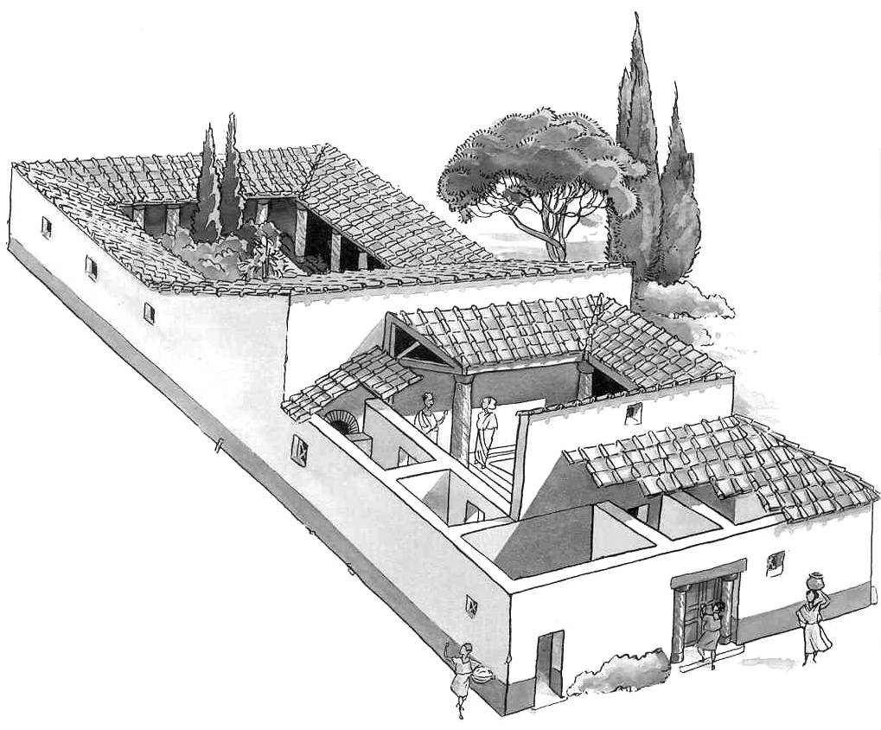
Quand on arrive, on rencontre d’abord les bains. L’installation est parfaite ; les salles chaudes sont vastes et lumineuses. La salle où l’on se rafraîchit pourrait rivaliser avec celles des piscines publiques. [ …] Six conduites amènent des torrents d’eau du sommet de la montagne ; elles se terminent par des têtes de lion… On arrive à la maison avec devant soi l’appartement des femmes ; il comprend la vaste pièce où l’on tisse la toile, puis une peu plus loin l’office, où l’on garde les victuailles.

D’après une lettre d’un noble Gallo-romain.
Dans les campagnes, les Romains ont encouragé la création de fermes en pierres appelées « villae » (villas). De riches propriétaires y produisaient du blé, du vin, des olives et des fruits, fabriquaient de l’huile et élevaient des animaux.
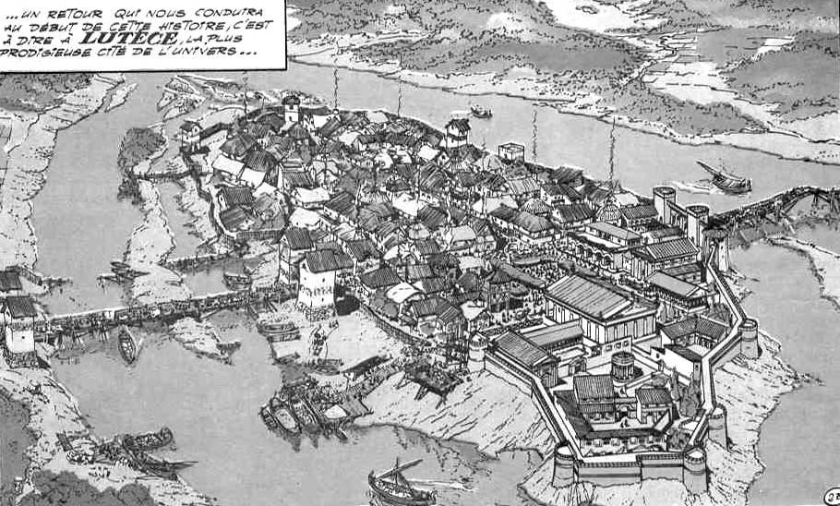

1/ Compare cette ferme à celle des gaulois : matériaux, taille… Que contiennent les cours intérieures ? A quoi pouvaient-elles servir ?
Villa en pierre, ferme en bois. Villa plus grande avec eau courante. La cour intérieure contient un bassin qui est un récupérateur d'eau de pluie.
.........................................................................

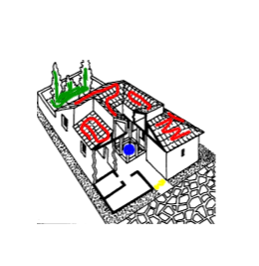

2/ Colorie les toits en rouge, l’entrée en jaune, le bassin en bleu et le jardin en vert.

H7 Document
La romanisation, la Gaule romaine

Les constructions gallo-romaines

La paix revenue, la population de la Gaule augmente rapidement et les Romains fondent de nouvelles villes reliées entre elles par tout un ensemble de route bien entretenues, les voies romaines. Chaque grande ville a ses aqueducs et ses égouts, ses bains publics qu’on appelle les thermes, ses théâtres et ses arènes ou amphithéâtres pour les jeux publics, une place principale – forum – pour les marchés et défilés, ainsi que de nombreux autres monuments (temples, arcs de triomphe, basiliques , curies...).
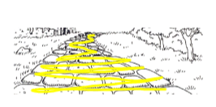
Arc de triomphe de Constantin à Rome.
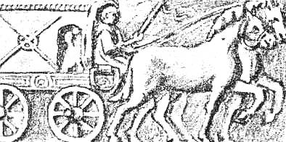

3/ Colorie en jaune la chaussée de la voie romaine. Comment circulait-on à cette époque ? A l'époque, on circule en chariot, à cheval.

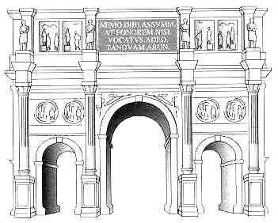

4/ Relie chaque étiquette à la bonne image :
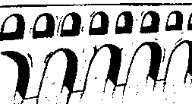
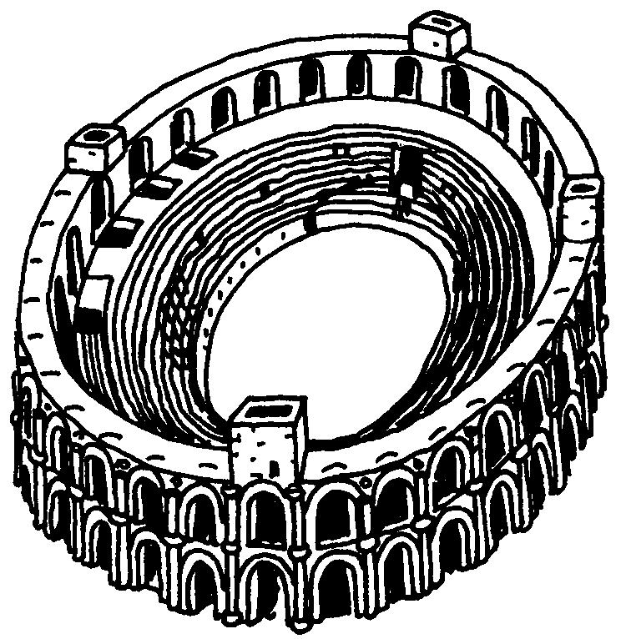
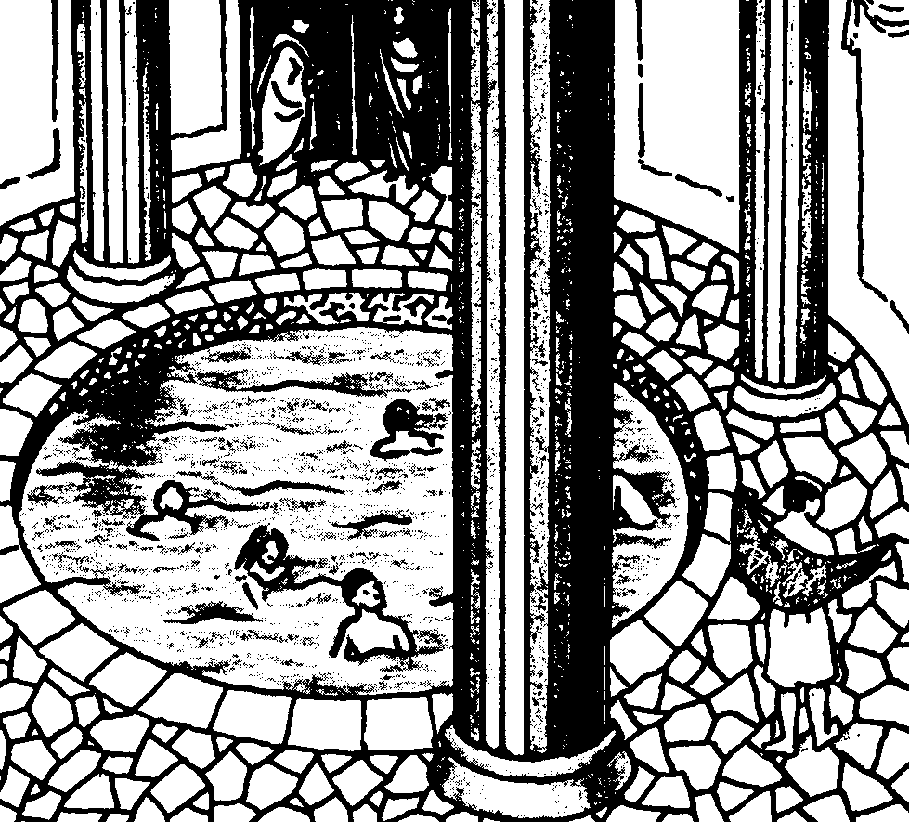

ARENES

TEMPLE

THERMES
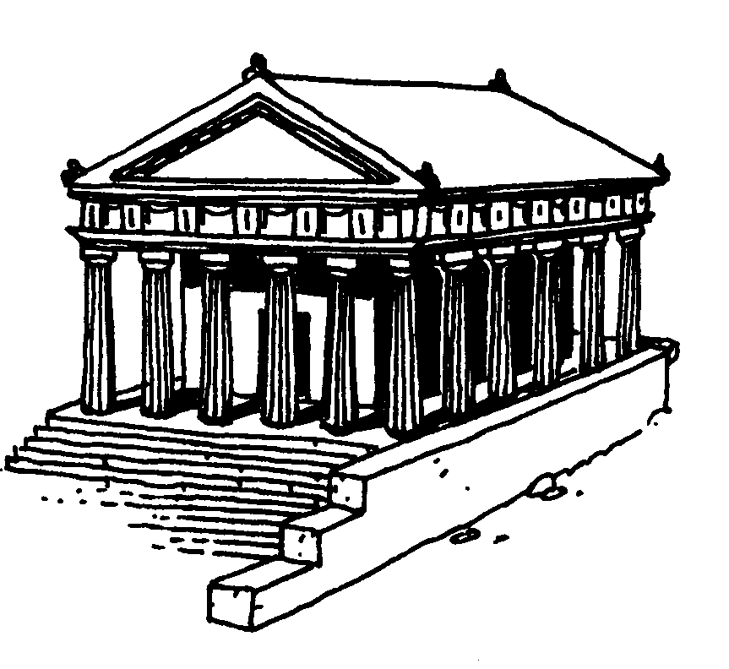

Pline à l’empereur Trajan,
Maître, les habitants de Sinope manquent d’eau ; il semble que l’on puisse leur en amener, qui serait aussi abondante que bonne, de seize mille. Cependant il y a au départ même de la source sur un peu plus de mille pas un terrain peu sûr et mou, qu’entre-temps j’ai fait à peu de frais examiner pour savoir s’il pouvait recevoir et supporter la construction. L’argent, réuni par nos soins ne manquera pas, si tu autorises, maître, ce genre de travail (…).
Trajan à Pline,
Très cher Pline, comme tu as commencé, examine avec soin si ce terrain (…) peut supporter la construction de l’aqueduc (…).
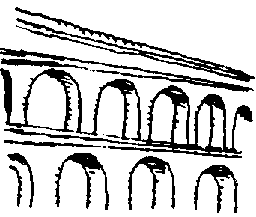

5/ De quelle construction parle Pline ?
Pline parle d'un aqueduc
6/ En quoi améliorera-t-il la vie
quotidienne des habitants de Sinople ?
Il permettra d'amener l'eau de la source aux
habitants de Sinople.
Par hasard, j’ai assisté à une exhibition de midi, j’attendais quelques farces, des traits d’esprit, un divertissement […] . Eh bien, ce fut tout le contraire… Ces combattants du milieu du jour sont exhibés sans aucunes armes, quelle qu’elle soit, exposés à recevoir des coups sur tout le corps, et pas un de ces coups ne leur est porté en vain… Au matin, on jetait des hommes aux lions ; à midi, on les jette au spectateur. La populace demande que le vainqueur qui a tué son adversaire combatte face à l’homme qui à son tour va le tuer, et le dernier vainqueur est réservé pour une autre boucherie… Cette sorte de chose commence alors que les gradins sont presque vides… L’homme, objet sacré pour l’homme, est mis à mort par sport et par amusement.

SENEQUE, Epîtres, VII-XCV , 1er s. ap. J.-C ;
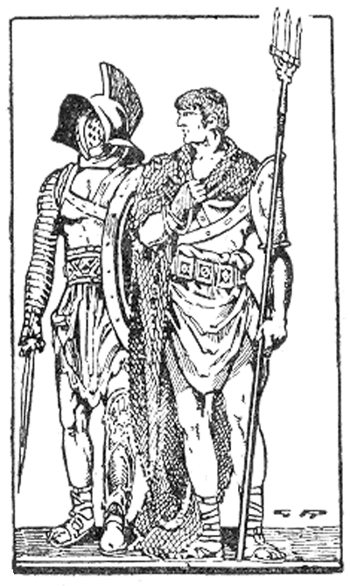

7/ Observe le dessin des arènes. Où les gladiateurs se plaçaient-ils pour combattre ?
Les gladiateurs se placent au centre
8/ Où les spectateurs s’installaient-ils pour regarder ? Les spectateurs sont sur les gradins.
9/ Que penses-tu de ces jeux du cirque ?
Ces jeux sont barbares avec mise à mort des joueurs.

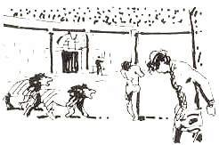

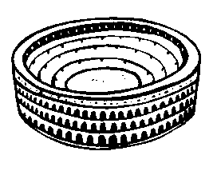

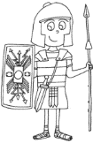
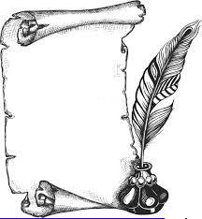
H7
Antiquité
La romanisation, la Gaule romaine

Leçon 1 : Les constructions gallo-romaines

Après la conquête de la Gaule, les romains laissent une grande liberté aux habitants qui adoptent progressivement le latin et des manières de vivre identiques à celles de Rome.

La paix revenue, la population augmente rapidement, les villes se développent et les voies romaines qui les relient apparaissent.

Chaque grande ville a ses aqueducs (pour ramener l’eau dans les villes) et ses égouts, ses bains publics (thermes), ses théâtres et ses arènes ou amphithéâtres pour les jeux publics, une place principale (forum) et de nombreux autres monuments.

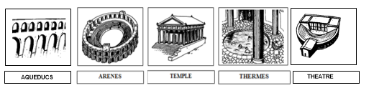

H7 Document
La romanisation, la Gaule romaine

Légionnaire romain/Soldat gaulois
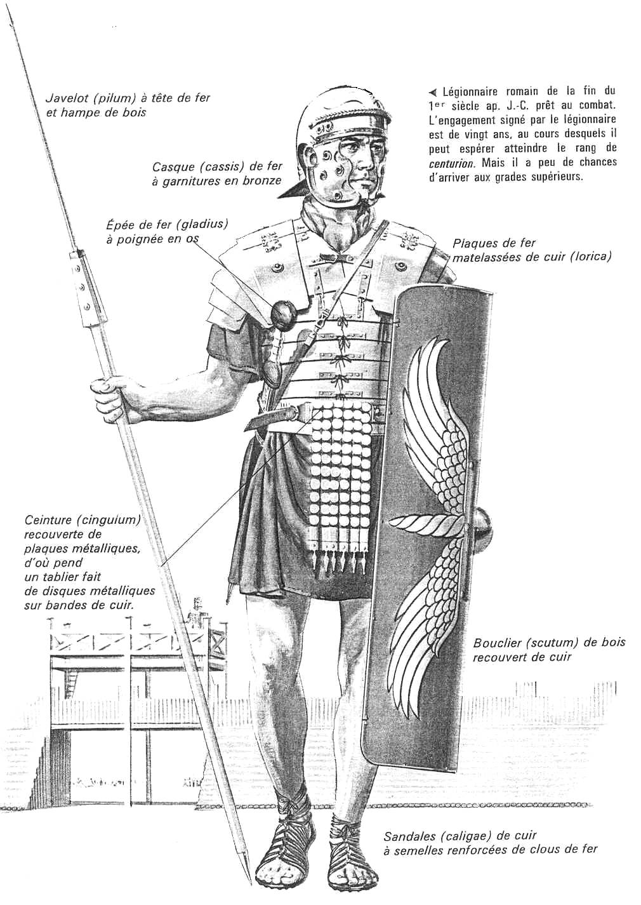
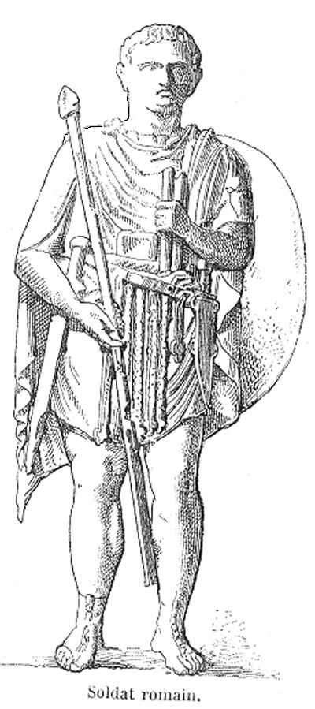
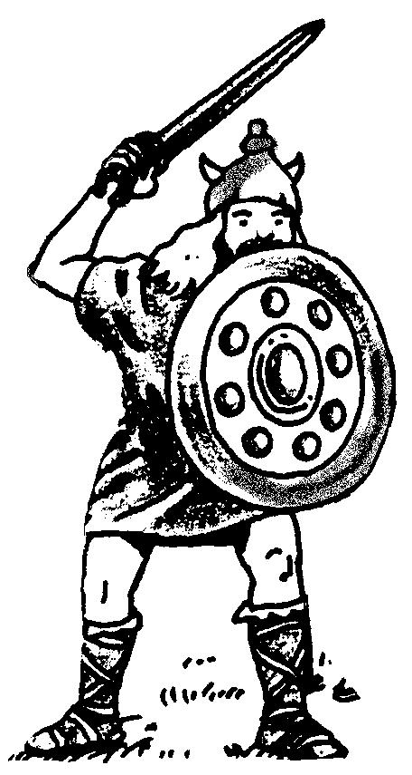

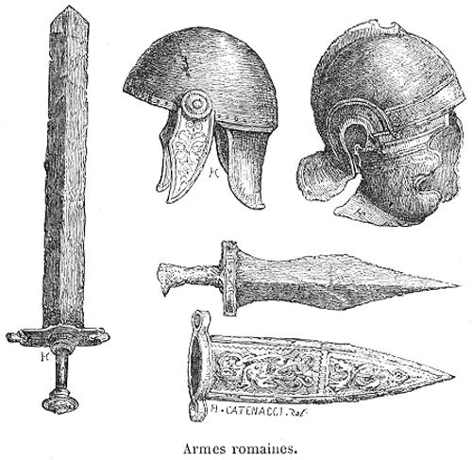
1/ Compare ces dessins de légionnaires romains avec celle de soldats gaulois. Quelles sont les points communs et les différences ?
Tous les deux ont un bouclier mais celui des romains est plus long. Les romains ont un casque qui protège mieux et des plaques de fer que n'ont pas les gaulois. Le javelot pour les romains permet de toucher des cibles éloignées.

.........................................................................

Un soldat romain

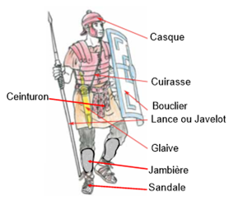

Un guerrier gaulois
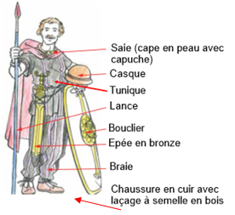

H7 Document
La romanisation, la Gaule romaine

La société gallo-romaine
Copie d’une lettre d’empereur,
IV° s. ap. J.-C.

Nos chers Gaulois méritent que leurs enfants reçoivent un bon enseignement. Aussi nous te nommons à la tête de l’école d’Autun où tu vas enseigner l’art de l’éloquence et apprendre aux jeunes le goût d’une vie meilleure. Afin que tu saches bien que nous reconnaissons tes immenses mérites, nous voulons que l’administration te paye un salaire de 600 000 sesterces.
EUMENE
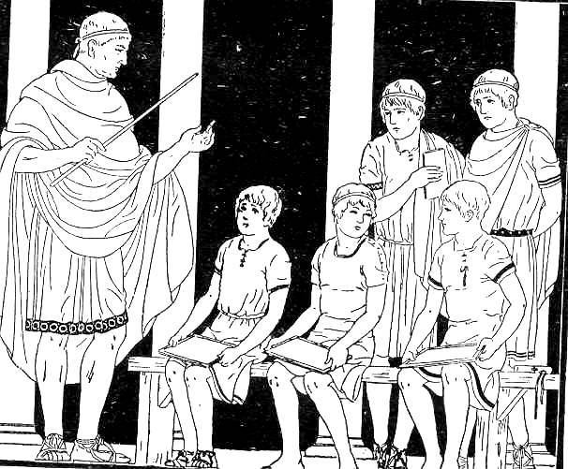

2/A quoi reconnais-tu le maître d’école ? Le maître d'école tient la baguette.
3/ Que tiennent les enfants assis ? Les enfants tiennent une planche en bois.
4/ Décris leurs habits. Ils sont habillés avec une toge blanche.
5/ D’après toi, tous les enfants allaient-ils à l’école ? Pourquoi ? Seuls les garçons de familles riches vont à l'école, les filles apprenant à être de bonne mère.
6/ Voici l’alphabet romain. Essaye de t’en servir pour écrire : Nous sommes maintenant Français et ton prénom. Peux-tu lire la phrase ci-dessous ?
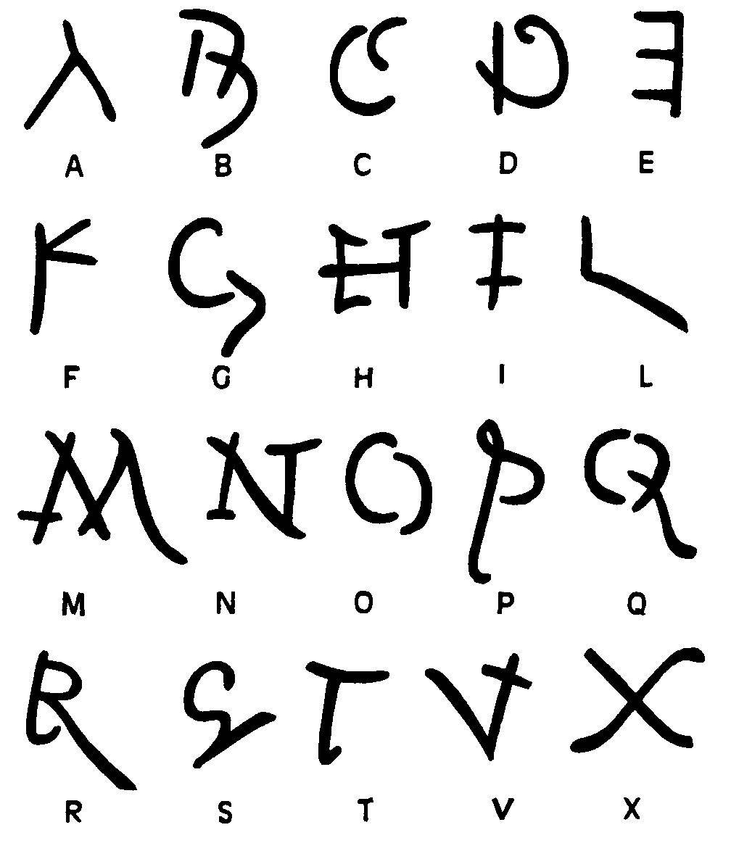
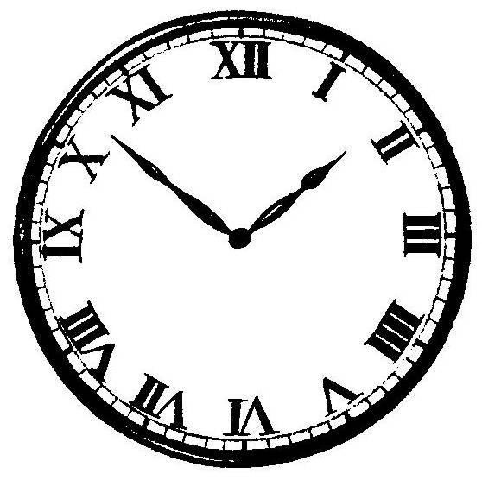
7/ On utilise encore aujourd’hui les chiffres romains. Où peut-on les trouver ?
On les trouve sur les horloges mais aussi pour le nom des rois, pour indiquer les siècles, etc...

8/ Complète le tableau ci-dessous en écrivant pour chaque ville, son ancien nom latin.
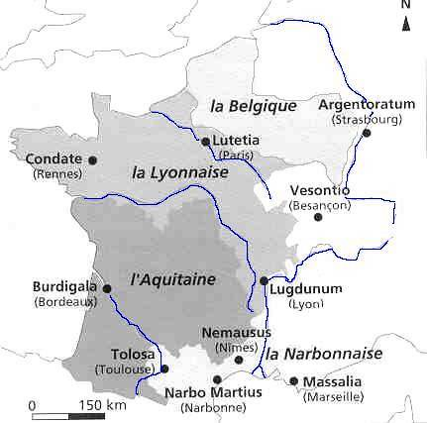
Nom actuel | Nom latin
MARSEILLE | Massalia
RENNES | Condate
STRASBOURG | Argentoratum
TOULOUSE | Tolosa
NÎMES | Nemausus
LYON | Lugdunum
NARBONNE | Narbo Martius
BORDEAUX | Burdigala

H7
Antiquité
La romanisation, la Gaule romaine

Leçon 2 : La société gallo-romaine

Les romains sont bien mieux armés que ne l’étaient les gaulois.

Soldat romain et guerrier gaulois :
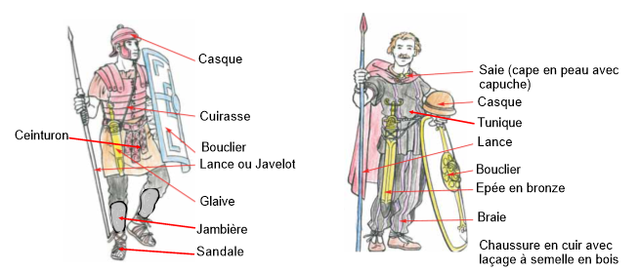

Les gallo-romains reçoivent une instruction par un maître d’école. Ils utilisent l’alphabet et la numération romaine. Aujourd’hui, nous utilisons toujours les chiffres romains. On parle le latin.

H7 Document
La romanisation, la Gaule romaine

Après la paix romaine

Une éloge de la paix romaine

Le monde entier est en fête. Il a abandonné son équipement de guerre pour se livrer à la joie de vivre. Pas d’autre rivalité entre cités que celle de devenir la plus riches en gymnases, fontaines, portiques, temples, ateliers, écoles… Le monde souhaite que l’autorité romaine dure éternellement. […] Seuls demeurent malheureux ceux qui se trouvent hors de l’empire regrettant d’être privés de tant de joie…
AELIUS ARISTIDES , II° s. ap. J.-C .
Ce texte exagère les bienfaits de la conquête romaine puisqu’il ne tient pas compte de la dure condition des esclaves et des gladiateurs. Cependant, il évoque les peuples démunis de « Barbares » qui attendent aux frontières (Limes) le moment de s’installer de manière pacifique ou violente dans l’empire.
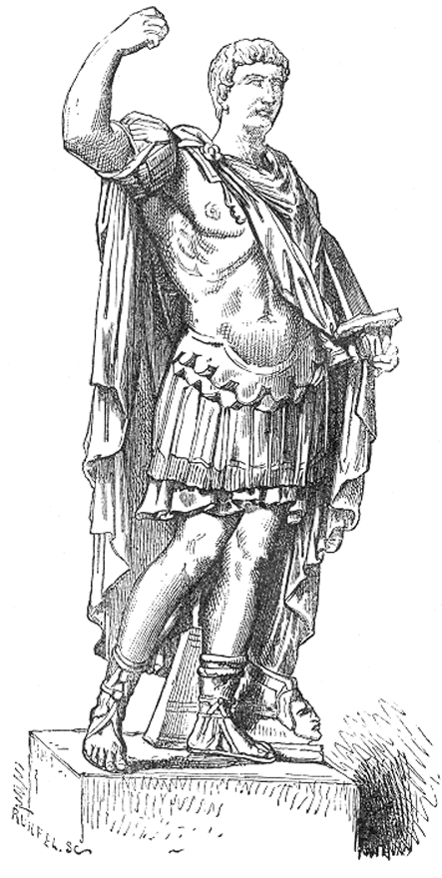

Empereur
Auguste
Après la romanisation, les Gaulois intègrent peu à peu les dieux romains (Jupiter, Vénus, Apollon…), et commence à vénérer l’empereur romain comme un véritable dieu. Cependant, venue par la Méditerranée, une religion nouvelle apparaît dès le IIème siècle ap. J.-C : le christianisme, dont les fidèles croyaient en un dieu unique. Les premiers chrétiens ont été persécutés ; mais, à partir de 300 ap. J.-C, la Gaule est devenue peu à peu chrétienne.

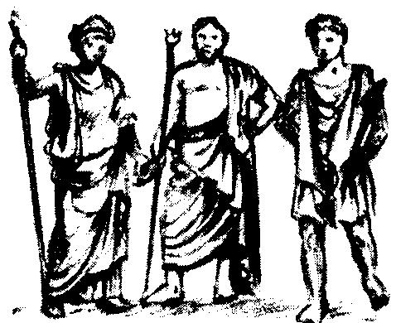
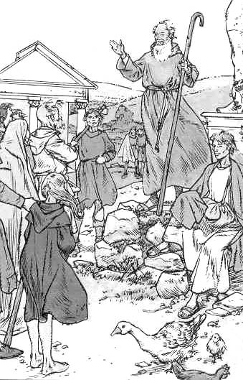
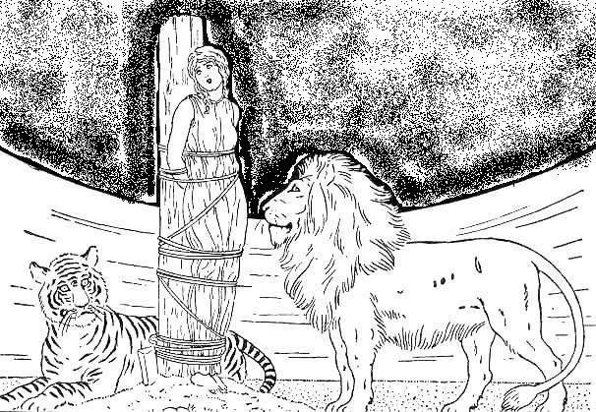
Le martyr de Sainte Blandine.
Après les fouets, après les fauves, après le gril, elle fut finalement jetée dans un filet et livrée à un taureau. Violemment, projetée par l’animal, elle n’avait plus aucune notion de ce qui lui arrivait à cause de l’espérance qu’elle avait dans le Christ.
Eusèbe de Césarée.
Apôtre Pierre

Etant réunis à Milan, moi Constantin, empereur romain, et moi, Lucinius, nous pensons qu’il faut donner aux chrétiens, comme à tous, la liberté de pouvoir suivre la religion que chacun veut.
Edit de Milan, 313.

Tous nos peuples doivent se rallier à la foi transmise aux Romains par l’apôtre Pierre.
Edit de Thessalonique, 380.

H7 Questionnaire
La romanisation, la Gaule romaine

Après la paix romaine

1/ Qui menace la paix romaine ?
La paix romaine est menacée par les barbares qui se trouvent autour de l'empire, le long de la lime.

2/ Nomme quelques dieux romains.
Jupiter, Vénus, Apollon

3/ Quelle est maintenant la nouvelle religion en Gaule ?
Le Christianisme

H7
Antiquité
La romanisation, la Gaule romaine

Leçon 3 : Après la paix romaine

La paix romaine semble inébranlable mais aux frontières des peuples « barbares » attendent de rentrer.

Après la romanisation, les gaulois intègrent peu à peu les dieux romains comme Jupiter et commence à vénérer l’empereur romain. Cependant venue par la Méditerranée, une religion nouvelle apparaît dès le IIème siècle ap. JC : Le christianisme et à partir de 300 ans ap JC, la Gaule devient peu à peu chrétienne.

H9 Document
A la découverte de l’Islam
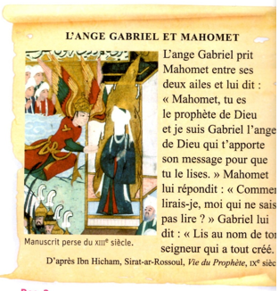
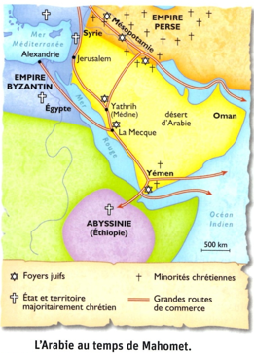
Mahomet est un prophète qui se dit inspiré par Allah.
Au VIIe siècle, l'Arabie est peuplée d'Arabes qui sont polythéistes. Des chrétiens et des juifs y vivent aussi.

Qui est l'ange Gabriel ?

....................................................................

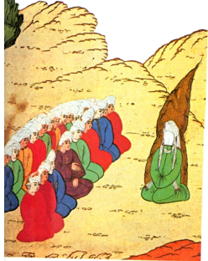
Après sa mort, ses paroles sont regroupées dans le Coran. C'est le livre qui contient les règles de l'islam.

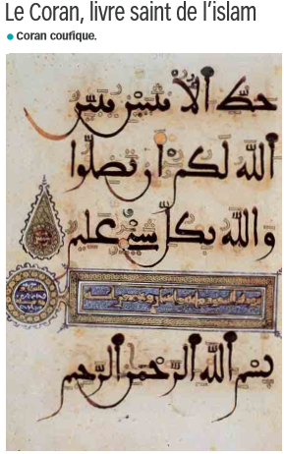

Ne sachant écrire, il convainc par la parole.

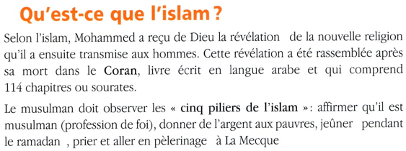
Jeûner : ne pas manger volontairement pendant une certaine période.

Le ramadan correspond à un mois de jeûne pour les musulmans.

Pèlerinage : voyage vers un lieu saint pour des raisons religieuses.

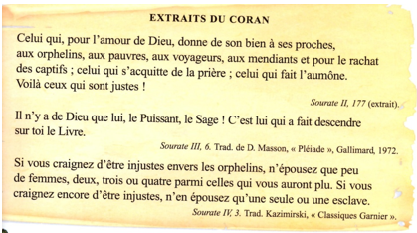
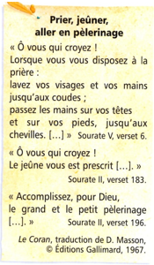
Dans quelle ville les musulmans se rendent-ils en pèlerinage ?
....................................................................................................

En 622, Mohamet est chassé de la Mecque et se réfugie à Médine. Cette date est appelée l’hégire et marque le point de départ du calendrier musulman.
Il reconquiert la Mecque en 630 et en fit la ville sainte de l’Islam et un lieu de pèlerinage.
A sa mort en 632, toute l’Arabie est convertie à l’Islam.
Les fidèles de cette religion, appelés Musulmans, considèrent Mohamet comme le dernier prophète du monothéisme.

Hégire : début de l'ère musulmane en 622

Après la mort de Mahomet, les Arabes musulmans sont dirigés par des cafiles (comme un pape chez les catholiques). Par la guerre sainte, ils font la conquête d'un immense territoire qui comprend :
- tout le Moyen-Orient, l'Afrique du Nord, l'Espagne, la Sicile qui étaient des pays chrétiens.
- l'Iran
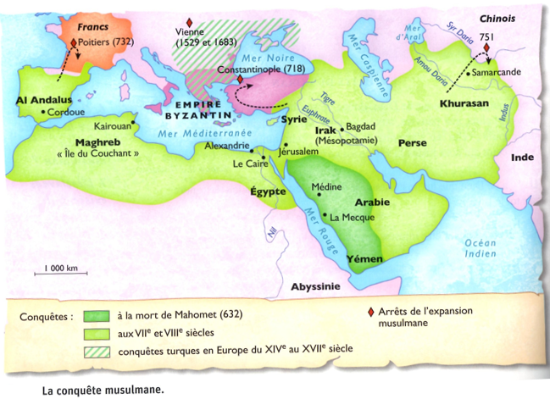

Mais les conquêtes s'essoufflent : les Arabes sont arrêtés par les Francs menés par Charles Martel à Poitiers en 732.

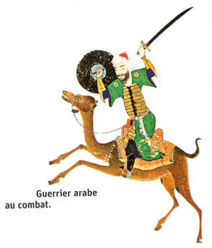
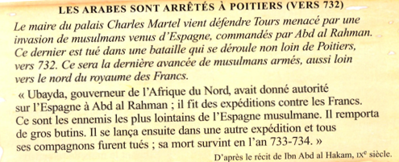

Puis par les Chinois en 751.

Cordoue, une ville témoin de la civilsation arabo-andalouse

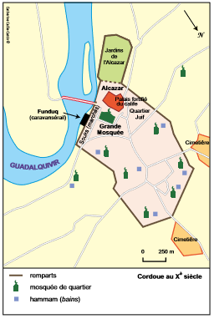
Située en Andalousie, cette ville, musulmane au Moyen Âge, témoigne de l’expansion de l’Islam.

Les califes (successeurs de Mohamet) mènent des conquêtes au Moyen-Orient, en Afrique du Nord et en Espagne afin de répandre l’islam durant près de cent ans. De nouvelles villes (Bagdad et Le Caire) sont fondées. Leurs dirigeants font construire des palais, des mosquées, des hammans, des écoles pour l’étude du Coran.

Les souks (marchés couverts) se multiplient et accueillent des commerçants et des artisans. Le commerce est prospère : les caravanes de marchands font étape avec animaux et marchandises dans des caravansérails (auberges fortifiées) situés près des souks.

Cordoue est une cité historique dont le centre est classé au patrimoine mondial de l’Unesco. Au VIIe siècle, elle est une des plus peuplées d’Occident. Entourée de remparts, elle s’organise autour de la principale mosquée, du palais du calife et de ses jardins, l’Alcazar, et des souks situés à l’est. De très nombreuses mosquées et hammans sont construits dans son enceinte. Les faubourgs se sont développés au-delà de ses murailles.

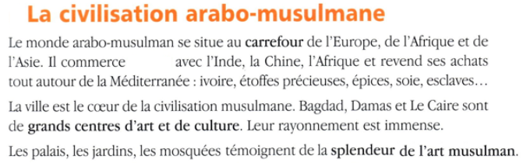

Moyen Age
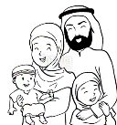
H9
A la découverte de l’Islam

La naissance de l’Islam et l’Empire arabe
La religion :
L’Islam est fondé par Mohamet au VIIème siècle. Après sa mort, ses paroles sont regroupées dans le livre sacré : le Coran. En 622, Mohamet est chassé de la Mecque et se réfugie à Médine. Cette date est appelée l’hégire et marque le point de départ du calendrier musulman.
Il reconquiert la Mecque en 630 et en fit la ville sainte de l’Islam et un lieu de pèlerinage.
A sa mort en 632, toute l’Arabie est convertie à l’Islam.
Les fidèles de cette religion, appelés Musulmans, considèrent Mohamet comme le dernier prophète du monothéisme.
L’expansion de l’Islam :
L’Islam s’est alors répandu rapidement grâce à de nombreuses conquêtes : le Proche Orient et le Moyen Orient, au nord de l’Afrique et une partie de l’Europe.
Après avoir occupé le Portugal et l’Espagne, ils entrent dans le royaume franc en 714 et sont arrêtés à Poitiers en 732 par Charles Martel.
La civilisation musulmane est immense : des palais, des jardins témoignent de la splendeur de l’art musulman.

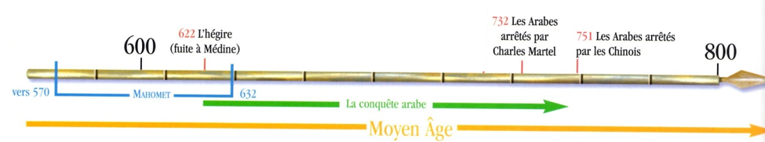

H10 Document
Charlemagne et les Carolingiens

Charlemagne roi de Francs
VIIe siécle, l'époque des rois fainéants, le pouvoir appartient à l'aristocratie et aux "maires du palais". A cette période, les royaumes perdent l'Aquitaine et l'Armorique et il faut attendre 687 et Pépin de Herstal pour réunifier le royaume. Son fils, Charles
Martel, écrase l'armée musulmane de Abd al-Rahman à Poitiers en 732.
UNE NOUVELLE DYNASTIE

Les derniers rois mérovingiens sont faibles : Pépin le bref, maire du palais, se fait d’abord élire roi en 751. Il chasse le dernier roi mérovingien puis s’allie à l’Église pour être sacré roi par le pape en 754. La dynastie carolingienne dont le nom vient de Charles (Carolus) Martel, est née. A sa mort en 768, son fils Charlemagne lui succède.

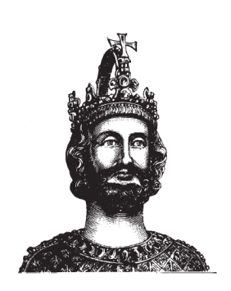
Douze rois de la dynastie (succession des souverains d'une même famille) des Carolingiens se succèdent à la tête du royaume franc de 751 (début du règne de Pépin le Bref) à 987 (fin du règne de Louis V, dit le Fainéant).
Charlemagne devenu roi en 768, est le plus célèbre d'entre eux grâce à son œuvre et à ses conquêtes militaires.

Le portrait de Charlemagne

Charlemagne est un Carolingien, fils de Pépin le bref roi des francs et Berthe au grand pied.
Charlemagne (Charles 1er) est roi des Francs à partir de 768 alors qu'il n'a que 21 ans. Il deviendra empereur d'occident en 800 jusqu'à sa mort à 67 ans en 814.

EGINHARD EST UN COMPAGNON DE L'EMPEREUR CHARLEMAGNE. IL A VÉCU AUPRÈS DE LUI ET NOUS LE DÉCRIT DANS UN LIVRE INTITULE LA VIE DE CHARLEMAGNE DATANT DE 828.

"1/ Charles était gros, robuste et d’une taille élevée, mais bien proportionnée, et qui n’excédait pas en hauteur sept fois la longueur de son pied (1,92 m). Il avait le sommet de la tête rond, les yeux grands et vifs, le nez un peu long, de beaux cheveux gris, la physionomie ouverte et gaie, la nuque épaisse et le ventre proéminent ; qu’il fût assis ou debout, toute sa personne commandait le respect et la dignité ; il marchait d’un pas ferme ; tous les mouvements de son corps présentaient quelque chose de mâle ; sa voix, quoique perçante, paraissait trop grêle pour son corps.
2/ Il portait le costume des Francs : sur le corps, une chemise et un caleçon de toile de lin, par-dessus une tunique garnie de rubans de soie et des pantalons. Il entourait ses jambes de bandelettes. Aux pieds, il portait des chaussures. En hiver, il protégeait ses épaules et sa poitrine par un gilet de peaux de loutre.
3/ Il pratiquait régulièrement l'équitation et la chasse où nul ne peut égaler les Francs. Il s'adonnait fréquemment à la natation où il excellait au point que personne n'arrivait à le surpasser.
4/ Son repas quotidien se composait de quatre plats en plus du rôti qui était son met de prédilection. Pendant le repas, on lui lisait l'histoire et les récits de l'Antiquité.
5/ Il s'exprimait très clairement. Mais sa langue nationale (l'allemand) ne lui suffisait pas, il apprit le latin. Il s'essaya aussi à l'écriture. Pour cela, il s'exerçait à tracer des lettres quand il avait du temps de libre, mais le résultat fut médiocre. Enfin, il pratiquait avec la plus grande ferveur la religion chrétienne, et se rendait à l'église matin et soir."
Eginhard, Vie de Charlemagne IXème siècle

D'après ce que tu viens de lire, essaie de remplir ce tableau :
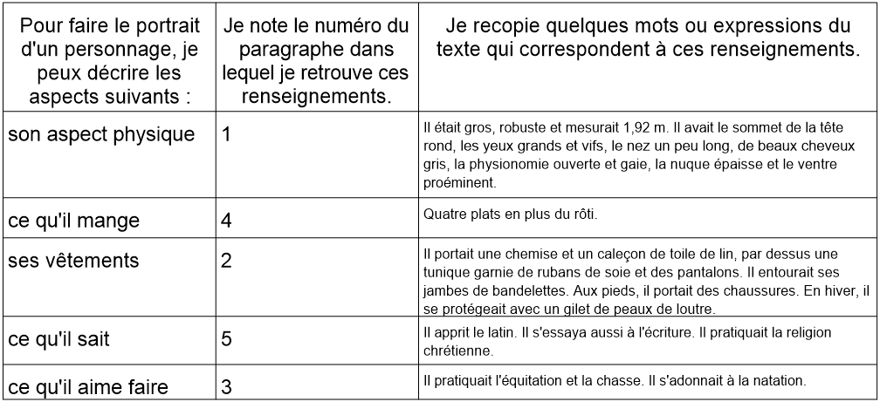

La constitution de l’Empire

En 768, monte sur le trône, celui qui reste aujourd'hui le "père de l'Europe", Charlemagne.
Pendant ses 46 années de règne, il va développer son royaume, au point de l'amener au rang de plus grande puissance d'Europe occidentale. Ses passions pour la culture et l'intellect vont apporter l'essor économique au royaume.

Charlemagne est un chef de guerre conquérant : il agrandit le royaume. Il crée une armée de cavaliers capable de se déplacer rapidement. Les soldats sont des fidèles de Charlemagne, souvent riches, qui paient eux-mêmes leur équipement. Ils se remboursent ensuite sur les butins et les terres conquises.
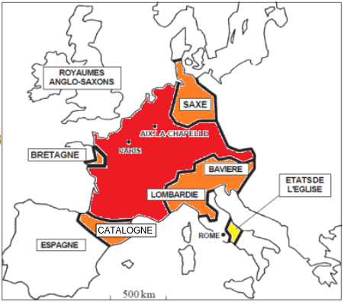
Charlemagne conquiert la Lombardie, la Bavière et la Saxe, une partie de la Bretagne et le Nord de l'Espagne.
Il constitue un immense empire, l'Empire carolingien, dans lequel il impose la religion chrétienne.

Colorie en rouge le royaume franc.

Colorie en orange les conquêtes
de Charlemagne.

Colorie en jaune les Etats de l'Eglise.

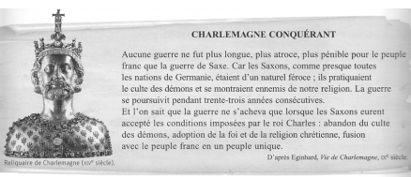
1/ Où se trouve la Saxe sur la carte précédente ?
2/ Souligne le passage qui montre que Charlemagne est un roi guerrier féroce.
3/ Qu'impose Charlemagne aux Saxons ?
Charlemagne impose la religion chrétienne et la fusion avec le peuple franc aux Saxons.
……………………………

La bataille de Roncevaux
La bataille de Roncevaux se déroula le 15 août 778 dans le col de Roncevaux situé dans les Pyrénées occidentales entre la France et l’Espagne.

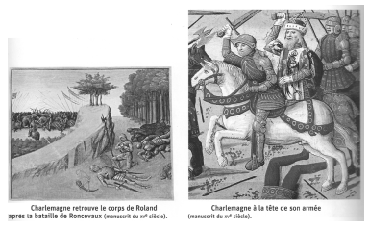
1/ Que fait Charlemagne devant son neveu ?

Charlemagne s'agenouille et prie. On voit ici que Charlemagne est très chrétien.
2/ Quel est le point commun entre tous les documents de cette séance ?

Le point commun entre tous les documents de cette séance est l'envie de conquête de Charlemagne.

ORIGINES DE LA BATAILLE
Charlemagne règne depuis 10 ans, il combat sur tous les fronts (Allemagne, Espagne) à coup d’épée et de hache pour faire progresser la foi chrétienne et consolider ses possessions.
Au printemps 778, Charlemagne se rend en Espagne avec son armée pour aider l’Emir de Saragosse en guerre contre l’émir de Cordoue. Charlemagne s’empare de Pampelune, il fait raser les murailles de la ville. L’émir de Saragosse s’est enfin soumis, c’est Ganelon un des officiers de Charlemagne qui a négocié cette soumission mais comme il est jaloux de la gloire de Roland duc de Bretagne et neveu de Charlemagne, il a en même temps prévu de le faire éliminer.
Charlemagne ayant eu de mauvaises nouvelles de son pays, reprend le chemin de la France.

DEROULEMENT DE LA BATAILLE
Rentrant en France, Charlemagne traverse les Pyrénées suivi par toute son armée. Mais l’armée avance lentement et Charlemagne est pressé de rentrer. Ganelon en qui il a confiance, propose à Charlemagne de confier l’arrière garde à son neveu Roland ce qui pourrait permettre au reste de l’armée d’avancer plus vite. Rassuré de savoir son arrière garde en bonnes mains, Charlemagne se hâte vers la France. Mais Ganelon est un traître, aussitôt Charlemagne éloigné, il permet aux sarrasins et aux basques de tendre une embuscade en attaquant l’arrière garde des Francs dans le col de Roncevaux. Installés au sommet de la montagne, les ennemis font tomber de lourds rochers sur les Francs et en tuèrent beaucoup. C’est une hécatombe. Voyant le désastre, Olivier le bras droit de Roland lui conseille d’alerter Charlemagne. Roland refuse, il veut combattre seul les sarrasins. La bataille est violente, les ennemis descendent de la montagne et font basculer les survivants dans le ravin qui borde le chemin. Une seconde fois Olivier supplie Roland d’alerter Charlemagne mais une seconde fois Roland refuse. Roland se retrouve maintenant seul face aux ennemis car Olivier et tous les autres soldats sont morts. Comprenant son erreur, Roland souffle de toutes ses forces dans son cor pour appeler Charlemagne à la rescousse. Quand Charlemagne arrive enfin dans le ravin de Roncevaux, il est trop tard .Son armée est décimée et Roland est mort…
LA CHANSON DE ROLAND
C’est un poème et une chanson de geste de la fin du XI siècle crée par un poète anonyme. Cette chanson comporte environ 4 000 vers écrit en ancien français, elle relate le combat fatal du chevalier Roland

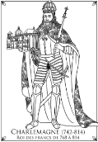
H10
Moyen Age
Charlemagne et les Carolingiens

Leçon 1 : Charlemagne roi de Francs

Les derniers rois mérovingiens laissent peu à peu leur pouvoir aux maires du palais. L’un deux, Charles Martel, arrête l’invasion arabe à Poitiers en 732.

Son fils, Pépin le Bref, renverse le dernier roi mérovingien et se fait élire roi en 751.

A la mort de Pépin le Bref, c’est son fils Charlemagne (747-814) qui lui succède en 768 alors qu'il n'a que 21 ans. Il désire étendre le royaume des Francs et entreprend la conquête de la Lombardie (qui menace sans cesse le Pape), de la Saxe, de la Bavière et de la Catalogne.

Après 32 années de guerres, le royaume des Francs devient un véritable empire. Il emporte de nombreuses victoires et christianise les nouvelles provinces.

Les conquêtes militaires de Charlemagne

H10 Document
Charlemagne et les Carolingiens

Charlemagne Empereur d’Occident
Colorie en rouge, l'objet que le Pape pose sur la tête de Charlemagne puis indique la date de cet événement.

Colorie sur le dessin, le Pape en jaune puis Charlemagne en rouge.
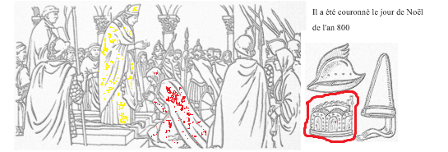
Il a été couronné le jour de Noël de l’an 800.

Charlemagne aide plusieurs fois le pape contre ses ennemis, resserrant ainsi les liens entre l’Eglise et la royauté.
Il est couronné Empereur du Saint Empire Germanique par le pape Léon III le jour de Noël
de l'an 800. Les 14 années qui suivirent, servirent à défendre la chrétienté européenne.

1/ Que fait le pape ? Le Pape met la couronne sur la tête de Charlemagne.

2/ Ecris tout ce qui nous montre que Charlemagne est un roi très chrétien.
C'est un roi avec son manteau bleu et fleur de lys, il est agenouillé devant le Pape et il a les mains jointes en signe de prière.
L’empereur carolingien

La couronne fleuronnée et l'orbe, symbole de pouvoir sur le monde, tenu dans la main gauche, indiquent clairement que le cavalier est un souverain. Son identité reste néanmoins incertaine. Le visage un peu lourd avec sa moustache rappelle celui de Charlemagne connu par des monnaies, mais il a aussi été comparé à celui de Charles le Chauve, son petit-fils, représenté sur des enluminures.
Cette statuette représente un empereur dans la force de l’âge, apte à gouverner et à affermir son pouvoir. Le cavalier affirme sa domination sur différents peuples et s'impose comme le défenseur de la foi chrétienne. La statuette symbolise le caractère universel de la mission impériale.
Il est difficile de savoir s'il s'agit de Charlemagne ou de son petit-fils, Charles le Chauve. Mais il est indéniable que l'idée qui a présidé à la conception de cette statuette est avant tout la représentation idéale d’un empereur carolingien.

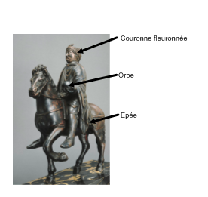

L’organisation de l’Empire

L’Empire est trop vaste pour être surveillé facilement. Pour être obéi, Charlemagne ordonne que tous les hommes libres lui prêtent serment. Des comtes sont nommés dans différentes régions de l’empire. Ils rendent la justice, reçoivent les impôts et lèvent les armées. Ils sont eux-mêmes surveillés par les envoyés de l’empereur, les missi dominici.
Afin de bien comprendre l'organisation de l'Empire remplis ce schéma :

Le gouvernement de Charlemagne

Les rois carolingiens organisent la vie dans le royaume, ils font des lois, aidés par les religieux qui veulent maintenir et étendre la foi chrétienne.
Charlemagne gouverne à partir de sa nouvelle capitale, Aix-la-Chapelle, dont il fait, dès 795 sa résidence principale.
Il voyage beaucoup suivi de sa cour, inspecte ses nombreux domaines, organise lui-même son empire qu'il a divisé en trois cents comtés. Les décisions, prises lors de l'assemblée annuelle du Champ de Mai, où se regroupent tous les hommes libres, sont proclamées et rédigées sous forme de capitulaires ; elles sont valables pour tout l'empire et chaque comte doit les faire exécuter. Les comtes choisis par l'empereur parmi les membres de l'aristocratie franque lui sont liés par un serment de fidélité et reçoivent en échange des terres en bénéfices dont ils tirent, leur vie durant, des revenus.
Depuis 802, les comtes eux-mêmes sont contrôlés par des inspecteurs en mission, les missi dominici (textuellement : les envoyés du maître), chargés de rendre des comptes à l'empereur des fautes ou des excès des administrateurs.
Charlemagne ordonne aux évêques et aux monastères de créer des écoles dans chaque diocèse. En 813, un capitulaire institue les écoles primaires dans les paroisses rurales. (Il essaie lui-même d'apprendre à lire et à écrire : mais n'y réussit pas bien et fait écrire les lois par des religieux).
Histoire de France, Hatier
Retrouve dans le texte les différentes définitions et remplis la grille.
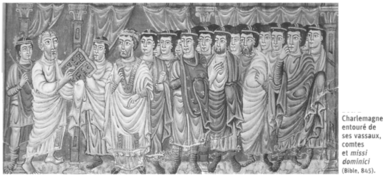
1/ Où est Charlemagne ?

Charlemagne est au centre

2/ Grâce à quoi le reconnais-tu ?

On le reconnaît avec sa couronne.

Lettre des missi dominici à un comte, 9ème siècle :
Notre maître nous a demandé de lui présenter un rapport fidèle sur la manière dont ont été exécutés ses ordres dans son royaume.
Nous vous engageons à vous remémorer les instructions qui vous ont été données. Faites respecter tous les droits de l'Empereur. Faites justice aux églises, aux veuves, aux orphelins et à tous les autres. Qu'on ne vous surprenne pas à dire à la population "taisez-vous jusqu'à ce que les missi soient passés, nous nous arrangerons ensuite entre nous. "

Instructions du roi aux comtes, début 9ème siècle :
"Rendez la justice à tout le monde, et puis tous ceux qui seront envers vous désobéissants, dressez-en la liste et envoyez-nous là."

L’œuvre de Charlemagne

Pour organiser son empire, Charlemagne le divise en plusieurs centaines de régions (300 comtés). Il confie chaque région à un comte qui lui jure fidélité.
Ses envoyés (les missi dominici) mènent des enquêtes et le tiennent informé de tout. Charlemagne donne ses ordres par écrit : ce sont les capitulaires.
Il encourage l'agriculture et confie de vastes domaines à des intendants (personne à qui le roi donne des pouvoirs sur une région).
Le pays retrouve la prospérité (état d'abondance, de richesse et de progrès).
Charlemagne crée des écoles.
Il encourage la littérature, les sciences, les arts et l'architecture.
La langue officielle est le latin.
Il est très pieux et conscient que la religion est un élément de stabilité. Il la favorisera et fera des conquêtes en son nom.

Quelques définitions :
Comte : Personnage nommé par l’empereur pour le représenter dans les provinces.
Missi dominici : Personnage envoyé par l’empereur pour surveiller les Comtes.

H10
Moyen Age
Charlemagne et les Carolingiens

Leçon 2 : Charlemagne empereur d'occident

Protégeant souvent le Pape contre les agressions, celui-ci le couronne Empereur d’Occident en 800 et demande à tous les chrétiens de le considérer comme leur chef.

Charlemagne gouverne son Empire depuis Aix-La-Chapelle, sa capitale où se trouve le palais impérial.

Pour contrôler un tel empire, composé de peuples de cultures différentes, il ordonne que des écoles soient créées dans chaque évêché.

Son empire, immense, est divisé en 300 comtés, chacun dirigé par un comte dont le rôle est de rentre la justice, de percevoir les impôts, de lever des troupes. Afin de contrôler les comtes, des missi dominici, nommés par l’empereur, font des tournées d’inspection dans tout l’Empire. Pour s’assurer la loyauté de ses sujets, il fait prêter un serment de fidélité à ses vassaux et à tous les hommes libres de l’empire.

H10 Document
Charlemagne et les Carolingiens

Les grands domaines carolingiens
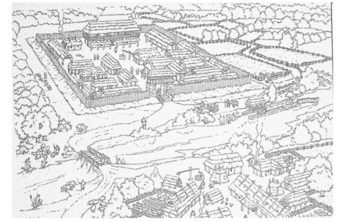
Sur cette représentation d'un grand domaine carolingien, colorie :
- la rivière en bleu
- le pont et le moulin de la rivière en rouge
- la forêt en vert
- les champs en jaune
- les maisons des paysans en orange
- les bâtiments du seigneur en marron

La succession de Charlemagne

Après la soumission des Saxons en 804, Charlemagne entreprend ses dernières campagnes militaires : contre les Arabes d'Espagne, les Avars ou les Bretons, mais aussi les Slaves, les Sarrasins, les Grecs et les Danois. En 812, l'empereur romain d'Orient Michel Ier reconnaît Charlemagne comme empereur romain d'Occident. Charles pense alors à sa succession :
- De tous ses fils, l'un Pépin le Bossu avait tenté de le renverser, il fut enfermé dans un monastère.
- Charles le Jeune, qui avait reçu l'onction du pape lors du sacre est destiné à la succession mais il meurt en 811.
- Le second fils de Charlemagne, Pépin était roi d'Italie, il se distingua en capturant le trésor des Avars, « le Ring », il meurt en 810.
- C'est alors Louis (le Pieux ou le Débonnaire) qui succédera à Charlemagne, il est sacré en 813, du vivant de son père.
Charles était fort et robuste, il ne fut malade que durant les quatre dernières années de sa vie, il se mit à boiter et à souffrir de la fièvre. En 814, il meurt de pleurésie, il est inhumé à la basilique d'Aix-la-Chapelle. L'unité de l'Empire qui était déjà difficile à maintenir à cause de l'immensité d'un territoire s'étendant de la Baltique à l'Adriatique et à cause du système des comtés et des marches, source de morcellement, put être sauvegardée aussi longtemps que Charlemagne fut en vie, mais ne devait guère survivre à la disparition du « ciment » que représentait son autorité et son prestige.

Qui succède à Charlemagne ? …………………………………………………………………

La division de l’empire

Louis le Pieux succède à Charlemagne en 814. Après sa mort, ses trois fils (Charles le Chauve, Lothaire et Louis le Germanique), se partagent l’empire au traité de Verdun en 843.

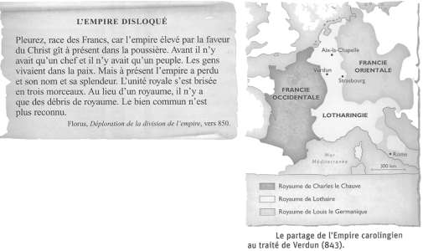
1/ De quel empire parle l’auteur de ce texte ?

…………………………………..

2/ Quels sont les trois morceaux dont parle l’auteur ?

…………………………………..

…………………………………..

Après le partage

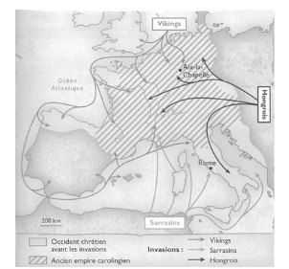
Les envahisseurs normands du 9ème siècle d'après Ermentaire :
Un nombre incalculable de navires vikings remonte le fleuve de la Seine.
La cité de Rouen est envahie, pillée, incendiée; Chartres est occupée, Evreux est pillée ainsi que Bayeux.
De tous côtés, les chrétiens sont victimes de massacres, de pillages, de dévastations, d'incendies. Ils prennent toutes les cités qu'ils traversent sans que personne ne leur résiste.
Il n'y a presque pas de localité, pas de monastère qui soit respecté; tous les habitants prennent la fuite et rares sont ceux qui osent dire : " Restez, restez, résistez, luttes pour votre pays, vos enfants, votre famille!"

Charles II le Chauve reçut la Francia occidentalis. Lui et ses successeurs ne surent pas résister aux prétentions de l'aristocratie féodale et aux raids Viking.
En 911, Charles III le Simple offre à Rollon et à ces Normands "le pays marin de l'Eure " (appelé plus tard Normandie, du nom de leurs nouveaux occupants). Il se prévient ainsi de toutes nouvelles attaques vikings. Ce territoire deviendra le berceau de la rivalité entre la France et l'Angleterre. Duel qui durera près de 9 siècles.

Les rois, affaiblis, ne sont plus obéis par les comtes et ne peuvent plus défendre l’Empire des attaques des Normands et des Hongrois. En 987, les comtes choisissent un nouveau roi : Hugues Capet, premier roi de la dynastie des Capétiens.

Après ces trois leçons, complète l'arbre généalogique des Carolingiens en écrivant au bon endroit :
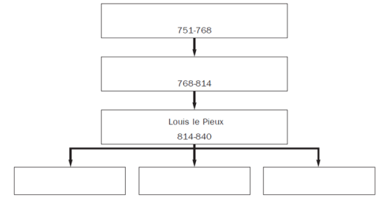

Ce qui reste aujourd’hui de Charlemagne

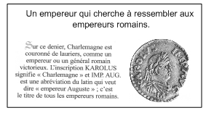
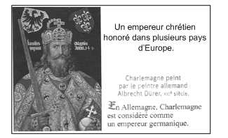

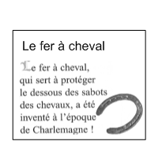
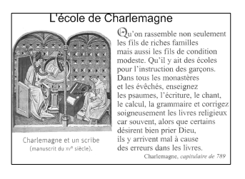

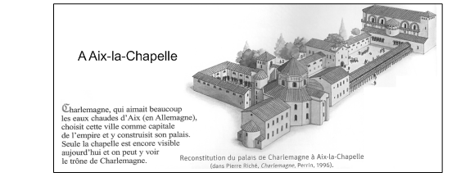

H10
Moyen Age
Charlemagne et les Carolingiens

Leçon 3 : La fin de l'Empire Carolingien

Charlemagne a été un bon administrateur, un grand conquérant et un défenseur de la chrétienté. Mais ses successeurs ne s’entendent pas. L'Empire de Charlemagne ne lui survit pas longtemps : ses trois petits-fils se le disputent violemment. Ils se partagent l'empire lors du Traité de Verdun en 843.

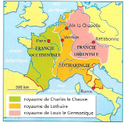

Les chefs locaux sont de plus en plus indépendants du pouvoir des rois.

Aux IXème et Xème siècles, Viking, Sarrasins et Hongrois envahissent l’Europe chrétienne par le nord, par le sud et par l’est. La chrétienté est menacée.

En 987, les rois carolingiens sont remplacés par une nouvelle dynastie, les Capétiens (Hugues Capet, premier roi) car ils sont incapables de s'opposer aux invasions vikings.

H11 Document
De Charlemagne à Hugues Capet

L'arbre généalogique des Carolingiens
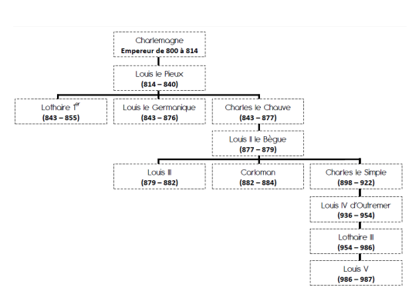
Quel est le dernier descendant de Charlemagne ? Le dernier descendant est Louis V.
La fin des Carolingiens - Le début des Capétiens
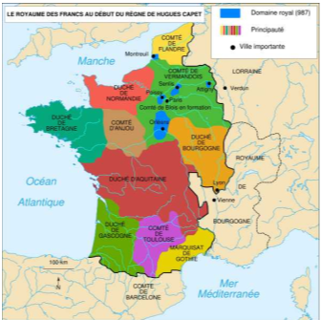
A la fin du Xème siècle, le Royaume de France est en fait un puzzle géant. Le royaume est divisé en plusieurs comtés et duchés.
En 986, Louis V, un Carolingiens (descendant de Charlemagne), devient roi mais de nombreux seigneurs sont plus riches et plus puissants que lui.
En 987, il meurt accidentellement lors d’une partie de chasse, sans enfant. Il a d’autres héritiers, mais les évêques parviennent à convaincre les grands seigneurs, qui en ont assez de la faiblesse des derniers rois Carolingiens, d’élire comme roi le comte de Paris, Hugues Capet. Il devient le roi des Francs sous le nom d’Hugues 1er, le 1er juillet 987.

Louis V meurt accidentellement lors d’une partie de chasse, sans enfant. Quels sont les problèmes que vont poser cette absence de succession ?

Qui va succéder ? car normalement ce sont les enfants qui succèdent au roi. Est-ce que l'on trouve un héritier dans les proches de Louis V ? Est-ce que l'on prend un grand seigneur ? Est-ce que l'on suit le choix des évêques ? C'est le dernier choix qui a été suivi.
H11 Document
Hugues Capet

L’élection d’Hugues Capet
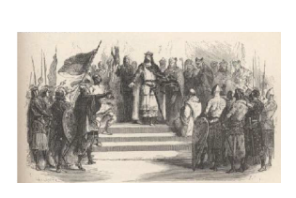
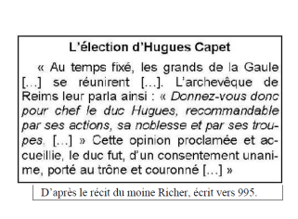
Hugues Capet est sacré deux jours plus tard dans la cathédrale de Noyon par l'évêque de Reims. Hugues 1er est déjà au moment de son élection un homme mûr de 47 ans. C'est un seigneur puissant et respecté. Son surnom lui vient de ses nombreuses chapes d'abbé (il est propriétaire de plusieurs abbayes).
Cette élection, dit Augustin Thierry dans ses « Lettres sur l'histoire de France », n'eut point lieu avec des formes régulières. On ne s'avisa ni de recueillir, ni de compter les voix des seigneurs, ce fut un coup d'entraînement, et Hugues Capet devint roi des Français parce que sa popularité était immense.

De quelle manière Hugues Capet est-il devenu roi ? Hugues Capet est élu par les grands seigneurs et il est sacré par l'évêque de Reims.
La cérémonie du Sacre
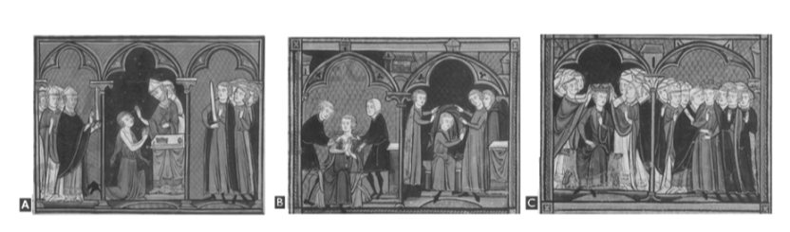
Remets les étiquettes dans l'ordre :

H11 Document
Hugues Capet, un roi sacré

Les grands seigneurs avaient choisi Hugues Capet car il était moins puissant qu’eux et son territoire n’était pas très étendu.
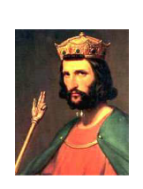

Hugues Capet était un des seigneurs les moins puissants de France,
il ne possédait que Paris et un petit domaine au nord et au sud de
Paris. Il n’osait même pas aller d’une ville à l’autre sans escorte de
chevaliers, de peur d’être attaqué par ses vassaux ! Beaucoup
d’autres seigneurs sont dix, vingt fois plus riches et plus forts que
lui. Ils ne lui obéissent pas. Hugues Capet a le titre de roi mais en
réalité la France appartient aux seigneurs.

Lis cet échange entre Hugues Capet et un de ses vassaux.
Explique ce que veut dire celui-ci.

Ce sont les comtes qui ont élu Hugues Capet donc sans eux il n'aurait aucun pouvoir.

Malgré le sacre de Reims, Hugues doit défendre
sa légitimité les armes à la main.
Comme l'un de ses vassaux refuse de lui obéir,
Hugues lui demande :
– Qui t'a fait comte ?
Et l'autre de répliquer :
– Qui t'a fait roi ?

Hugues Capet rétablit le caractère héréditaire de la monarchie
Le roi dispose d'un atout majeur qui lui donne de l'autorité sur les autres seigneurs qui sont bien souvent plus puissants que lui : il est couronné et sacré par un évêque, et est ainsi reconnu comme roi de droit divin. Ce sacre religieux lui assure un pouvoir qui le distingue de ses vassaux et lui garantit un prestige incomparable.

Quels sont les principes fondamentaux que va instaurer Hugues Capet afin d'assurer une monarchie stable ?
Afin d'assurer une monarchie stable et la continuation de la dynastie, Hugues Capet va instaurer deux principes fondamentaux :
==> L'association du vivant du roi du fils aîné au trône : dès son élection, Hugues Capet prend soin de désigner comme roi son fils Robert ; pendant onze générations, cette coutume sera suivie scrupuleusement.
==> Le principe de la primogéniture : la priorité est accordée à l'aîné masculin des enfants du roi, évitant tout conflit au sein de la famille royale (c'est ce qui a en partie causé la fin des dynasties mérovingienne et carolingienne).
H11 Document
L'évolution du territoire durant le règne des Capétiens
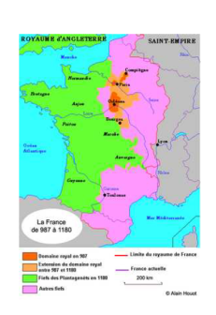

Les rois Capétiens se succèderont (en ligne directe) jusqu’en 1328.
Petit à petit, grâce à des mariages et à des guerres, le territoire du domaine royal va s’agrandir.

Philippe Auguste lutte contre les rois d’Angleterre et leur reprend la Normandie et la vallée de la Loire après la bataille de Bouvines.
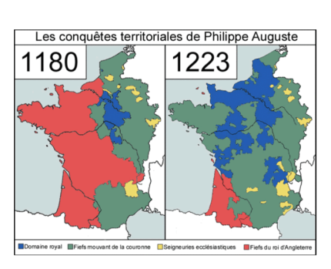

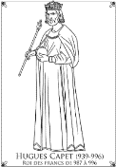
H11
Moyen Age
Hugues Capet

Autour de l’an 1000, le pouvoir est partagé entre une multitude de familles : les plus importantes possèdent les premiers châteaux forts.

Hugues Capet, a été choisi comme roi de 987 à 996, à la place d’un roi Carolingien. Mais ce sont les seigneurs qui administraient chacun leur territoire.

Hugues Capet a pris la précaution de faire sacrer roi son fils. La royauté était devenue héréditaire. Ce fut le début de la dynastie Capétienne qui régna huit cents ans sur la France dont un peu plus de trois siècles en lignée directe. Par les mariages et les héritages, par la lutte entre les seigneurs, les capétiens agrandirent leur territoire.

La cérémonie du sacre apporte au roi l’appui de l’église.

Un des héritiers de Hugues Capet, Philippe Auguste luttera même contre les rois d’Angleterre et leur reprendra la Normandie et la vallée de la Loire après la bataille de Bouvines.

H12 Document

La vie au Moyen Age : le temps des châteaux

La féodalité

Ce que je dois savoir…

A la fin du IX ème siècle, les souverains carolingiens pour payer les comtes, leur distribuaient des domaines prélevés sur leurs biens: ce faisant, ils s’appauvrissaient, tandis que les possessions des comtes augmentaient. Aussi, certains commencèrent à être de plus en plus indépendants et puissants
Les invasions désorganisèrent encore plus le pouvoir des rois, la sécurité n’existant plus nulle part.

Les comtes voient les hommes libres venir leur demander aide et protection contre les envahisseurs, tout en acceptant en échange, de les servir c’est-à-dire de combattre comme guerriers à leurs côtés.
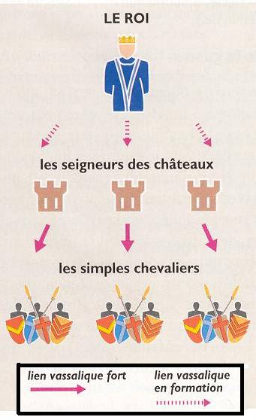
Le système féodal se met alors en place.

Les nouveaux seigneurs comptent désormais sur la fidélité de ces vassaux qui leur apportent une aide militaire, les assistent quand ils rendent la justice, ou les soutiennent financièrement.

A l’occasion de la cérémonie de l’hommage, le vassal promet fidélité au seigneur qui en échange lui apporte sa protection et lui offre un domaine : le fief.

Les occupations favorites du seigneur sont la guerre, les tournois, la chasse. Les mœurs sont d’une brutalité féroce.
Il consacre la majeure partie de son temps au métier des armes auquel il est préparé dès l’enfance: lorsqu’il est en âge de combattre à cheval, il devient chevalier à l’occasion d’une cérémonie particulière, l’adoubement, pendant laquelle le seigneur lui remet les armes.
Je comprends :
Vassal: un guerrier qui se lie à vie à un seigneur par la cérémonie de l’hommage.
Hommage: le vassal prête serment de fidélité à son seigneur qui lui donne en retour un fief.
Fief: terre concédée par un seigneur à un vassal en échange de services.
Comtes: « compagnons de route » des rois carolingiens, chargés par eux d’administrer les provinces.

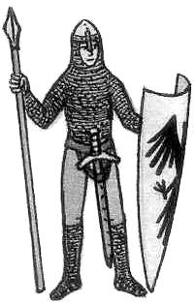
H12 Document

« Ceux qui FONT LA GUERRE »

Les SEIGNEURS au Moyen-âge

Au début du Moyen-âge, la France a connu des invasions, des guerres et des pillages. Les descendants de Charlemagne ne réussirent pas à protéger l’ensemble du royaume. Pour défendre leurs domaines, les grands seigneurs créèrent leurs propres armées et firent appel à d’autres seigneurs qui en échange d’un serment de fidélité et d’aide, reçurent des terres. Ainsi, tous les nobles se retrouvèrent liés entre eux : ce fut le début de la féodalité.

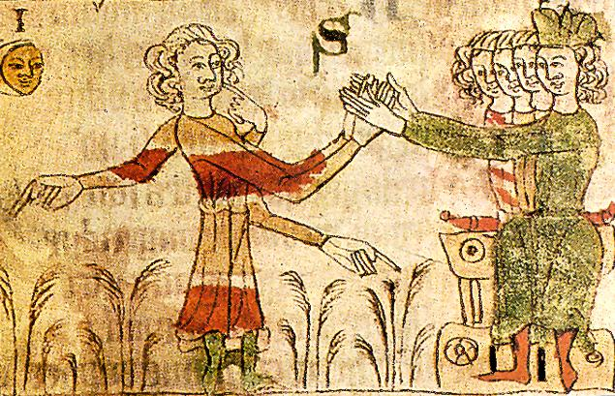
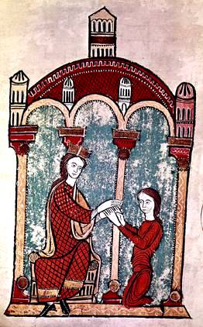

« Nous prescrivons que lorsqu’un vassal, grand ou petit, décédera, son fils recevra le fief. Si celui-ci est mort, laissant un fils, que ce dernier ait de la même façon le fief. »
Edit de l’Empereur Conrad II, 1037.

L’hommage d’un vassal à son seigneur.
Manuscrit du XIVe, B.U. d’Heidelberg.

Gauche : Pourquoi le vassal met-il ses mains dans celles de son seigneur ? Pourquoi se désigne-t-il ? Pourquoi indique-t-il la terre et les épis de blé ?
1/ Pour lui vouer fidélité
2/ Car il lui donne sa vie
3/ Le seigneur lui offre la Terre

Droite : Miniature du XIIe, couronne d’Aragon. Compare l’image avec celle de gauche. Points communs ? Différences ?
1/ Le vassal met ses mains dans celle de son seigneur.
2/ Le vassal est à genou.

« Le comte demanda au futur vassal s’il voulait de venir son homme sans réserve, et celui-ci répondit : « Je le veux » ; et ses mains étant jointes dans celles du comte qui les étreignit, ils s’allièrent par un baiser. En second lieu, celui qui avait fait hommage engagea sa foi en ces termes : « Je promets en ma foi d’être fidèle à partir de cet instant au comte Guillaume et de lui garder contre tous et entièrement mon hommage, de bonne foi et sans tromperie » ; il jura cela sur la relique des saints. Ensuite, le comte leur donna les investitures*, à eux tous qui par ce pacte lui avaient promis sûreté et fait hommage par serment. »
Galberg de Bruges, Histoire du comte de Flandre, 1127.
*investiture : acte par lequel le seigneur remet au nouveau vassal un objet symbolisant le fief.

« Celui qui a juré fidélité à son seigneur doit avoir toujours les mots suivants en mémoire : inoffensif, afin qu’il ne fasse pas de mal au seigneur ; sûr, afin qu’il ne livre pas ses secrets et ses châteaux-forts. (…) C’est justice que le vassal s’abstienne de nuire à son seigneur. Mais ce n’est pas ainsi qu’il mérite son fief, car il ne suffit pas de s’abstenir de faire le mal, il faut faire le bien. Il importe donc qu’il fournisse fidèlement à son seigneur le conseil et l’aide, s’il veut paraître digne de ce fief et s’acquitter de la fidélité qu’il a jurée. Le seigneur aussi doit, dans tous ces domaines, rendre la pareille à celui qui lui juré fidélité. S’il ne le faisait pas, il serait à bon droit taxé de mauvaise foi. »
Fulbert de Chartes à Guillaume d’Aquitaine, 1020.
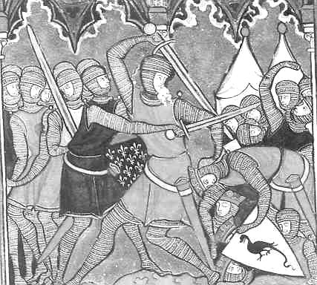

Enluminure du XIIe, BNF, Paris.
Décris l’équipement de ces chevaliers : armes, moyens de protection… Cet équipement ainsi que l’entretien d’un cheval revenaient très cher. Qui donc pouvait les acheter ?
1/ Les chevaliers ont une cotte de mailles, une épée et un écu (bouclier)
2/ C'est le seigneur qui paient pour les chevaliers.

« Un homme peut prêter plusieurs hommages à différents seigneurs pour les différents fiefs tenus de ces seigneurs ; mais il doit y avoir hommage-lige ou principal qui doit être prêté au seigneur suzerain de qui l’on tient son principal fief. (…) Si son seigneur-lige lui ordonne de l’accompagner en personne guerroyer contre un autre de ses seigneurs, il doit sur ce point obéir à son ordre. »
Traité des lois et coutumes d’Angleterre.

Moyen Age
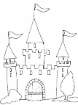
H12
La vie au Moyen Age : le temps des châteaux

Leçon 1 : La féodalité

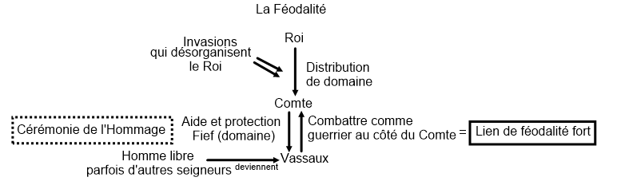
Quelques définitions à retenir :

Vassal : un guerrier qui se lie à vie à un seigneur par la cérémonie de l’hommage.

Hommage : le vassal prête serment de fidélité à son seigneur qui lui donne en retour un fief.

Fief : terre concédée par un seigneur à un vassal en échange de services.

Comtes : « compagnons de route » des rois carolingiens, chargés par eux d’administrer les provinces.

H12 Document

« Ceux qui FONT LA GUERRE »

Vie et mœurs des chevaliers
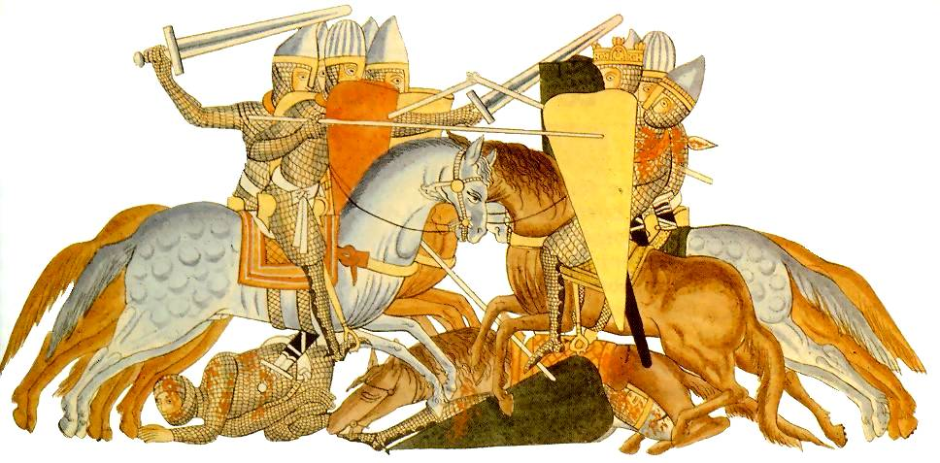
Un combat de chevaliers.
Miniature du XIIe, BNF, Paris.

En t’aidant des documents, complète le dessin.
Que manque-t-il à ce chevalier ?
Il manque l’épée.

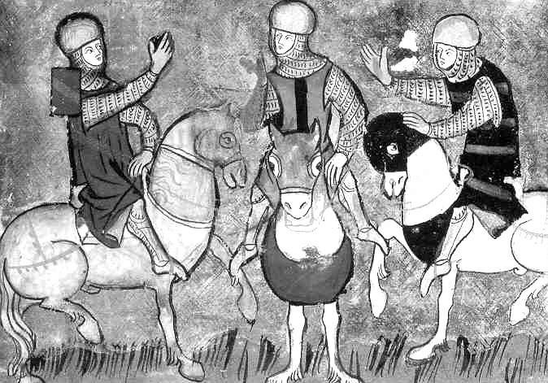

Miniature du XIVe :
Les chevaliers étaient unis par un code de fraternité. Pour communiquer ils utilisaient un langage secret avec les mains

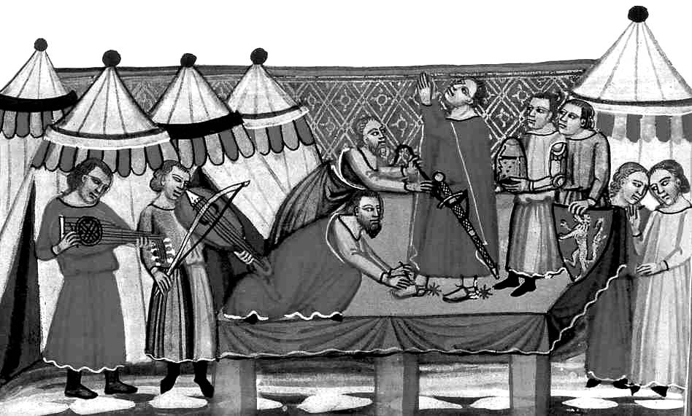
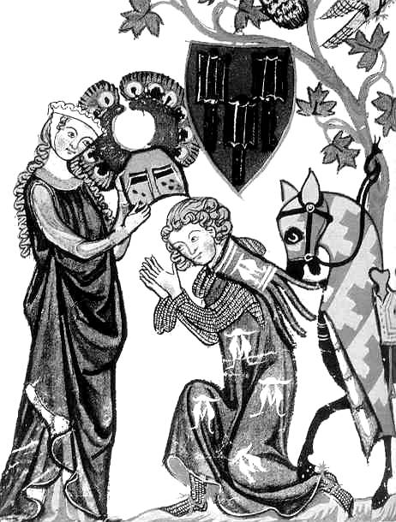

Adoubement d’un chevalier, Enluminure du XIVe.

Le chevalier et sa dame, Miniature XIIIe.

H12 Document

L’équipement du chevalier

La protection des chevaliers :

Les chevaliers portent autour de la tête et sur le corps une cotte de maille formée de milliers d'anneaux entrelacés : c'est le haubert.
Sous le haubert, le chevalier porte une gambison qui permet d'atténuer les coups de l'adversaire. Pour se protéger les jambes, le chevalier porte des jambières en mailles métalliques.
Les éperons servent à piquer le cheval pour activer son allure. Ils se portent derrière les chausses.
Le chevalier possédait aussi une lance en bois qui se cassait souvent dès le début du combat.

L'apparition de l'armure :

Au XVème siècle, les riches chevaliers sont protégés par une armure faite de plaques métalliques.
Elle coûte cher et pèse près de 30 kg. Il faut deux écuyers pour hisser un chevalier en armure sur son cheval !
La tête des chevaliers est protégée par un casque de cuir ou de fer.
Vers la fin du XIIème siècle, le casque recouvre tout le visage à l'exception d'une fente, étroite au niveau des yeux : c'est le heaume.
L'écu permet de protéger des coups.

H12 Document

« Ceux qui FONT LA GUERRE »

Vie et mœurs des chevaliers
« Sire, on massacre tes hommes ! » Raoul entend ce cri : le sang lui monte à la tête ; il lève les poings et crie à pleine voix : « Armez-vous, chevaliers ; je veux saccager Origny sur l’heure ! » Sous les cognées et les coins d’acier la palissade s’abat de toutes parts ; les chevaliers traversent le fossé, pénètrent par toutes les brèches. Des femmes, des enfants, des vieillards essaient de fuir : ils sont cloués contre les murs ou contre leurs portes. Le sang coule partout. Les écuyers* jettent des charbons ardents dans les granges. Tout Origny s’embrase. Les petits enfants brûlent dans leurs berceaux. L’odeur de l’incendie et de la chair grillée se répand dans la campagne. Raoul est content.
Raoul de Cambrai, récit épique du XIIe.
*écuyer : jeune noble qui se met au service d’un chevalier et qui porte son écu.
Jeu de la Quintaine.

La paix de Dieu

Je n’envahirai aucune église. Je n’assaillirai pas de clerc et de moine ne portant pas d’armes, ni de gens marchant avec eux sans armes. Je ne m’emparerai pas du paysan, de la paysanne, des serviteurs et des marchands. Je ne prendrai pas leurs deniers, je ne les ferai pas racheter, je ne prendrai ni ne gaspillerai leur bien, et je ne les fouetterai pas. Je n’incendierai ni ne détruirai les maisons à moins que je n’y trouve à l’intérieur un cavalier qui soit mon ennemi et en arme, ou un voleur. Excommunication, si je ne respecte pas ce serment.ccord de paix de Verdun-sur-le-Doubs, 1021-1022.
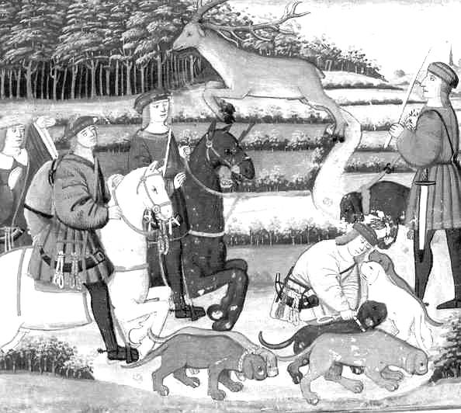

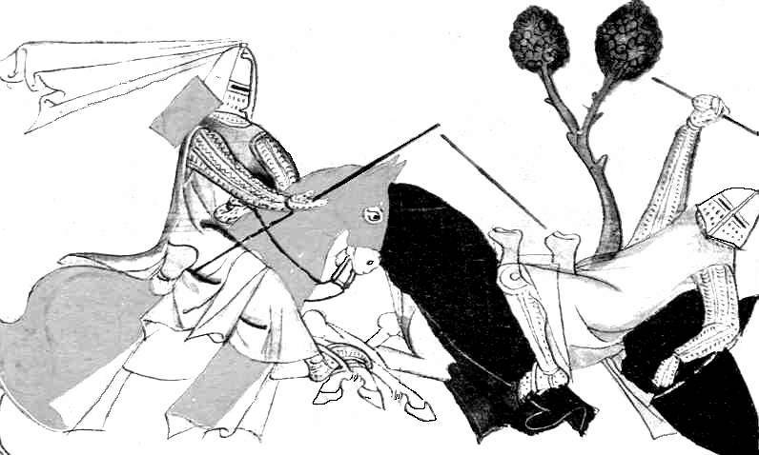
Scène de chasse à courre.
Miniature du XIIIe, BNF, Paris.
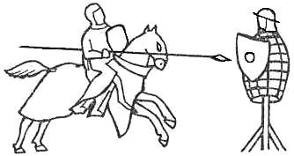

Tournoi, représentation du XIIe, BNF.

Le tournoi
Le terrain choisi, le champ, était une vaste étendue de campagne. Les lices* délimitaient des refuges où les combattants avaient le droit, selon les règles du jeu, de se mettre à l’abri pour reprendre haleine, boire un coup. Lorsque l’une des troupes se sentait prête, elle s’avançait vers l’autre : le tournoi était engagé. Le jeu consistait à se lancer sur l’adversaire, férir* dans le tas et poindre* la lance dressée, ceux de la vague suivante espérant bien que les premiers n’auraient pas tout brisé. Les chevaliers venaient là comme à la guerre, pour ravir des armes, des harnais, des destriers*, pour ravir des hommes. Guillaume le Maréchal avait plus qu’étourdi un adversaire, lui fendant le heaume et la coiffe ; puis un peu las, il s’était assis tout bonnement, pour qu’on ne lui dérobât pas le vaincu, sur le corps du prisonnier.
G.Duby, Guillaume le Maréchal, Fayard, 1984.
*Lices : barrières, palissades de bois. *Férir : syn. frapper.
*Poindre : syn. charger. *Destriers : chevaux de combats.

Moyen Age
H12
La vie au Moyen Age : le temps des châteaux

Leçon 2 : Vie et mœurs des chevaliers

On devient chevalier par l’adoubement, le chevalier combat mais ses occupations favorites sont la chasse et les tournois.
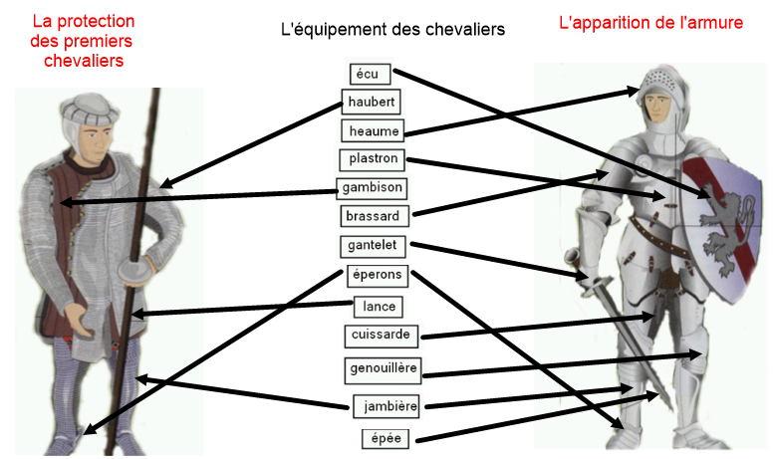

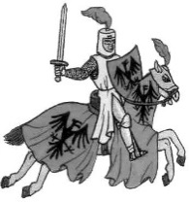
H12 Document

« Ceux qui FONT LA GUERRE »

Symbole du pouvoir : le château

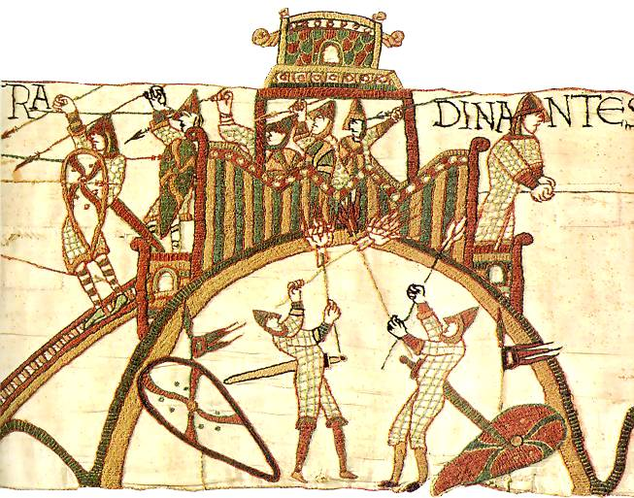
Butte
ou
motte
Cour
intérieure
lice
échauguette
Tour d’angle
Muraille
Douves
Donjon
Pont-levis
Créneaux
XII-XIVe siècle
X-XIe siècle
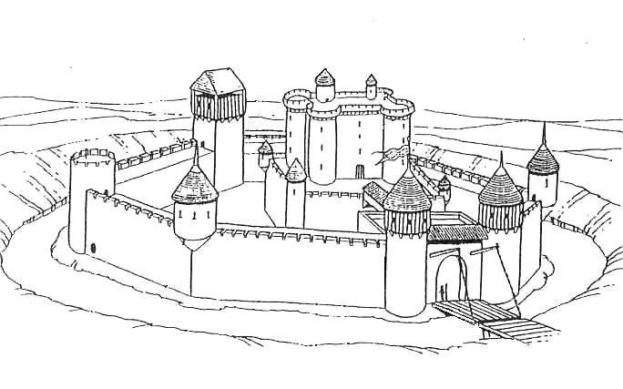
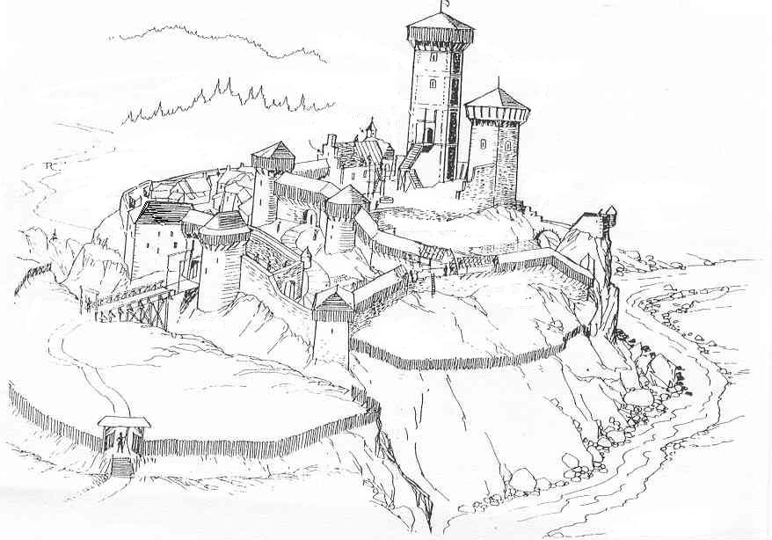

Prise de la motte de Dinan
par Guillaume le conquérant.
Tapisserie de Bayeux, fin du XI° siècle.

(…)c’est l’habitude des hommes les plus riches d’amonceler une motte de terre aussi haute qu’ils peuvent parvenir à la faire et de creuser un fossé le plus haut et le plus profond possible, d’enclore complètement le plateau terminal de la motte d’une palissade de planches assemblées avec une extrême solidité et formant un rempart flanqué d’un certain nombre de tours. Dans cette enceinte, ils construisent au centre une habitation ou plutôt une forteresse qui doit commander tout le périmètre. Elle est disposée de façon que la porte d’entrée du château n’est accessible que par un pont.
D’après Gautier de Thérouanne, XII°siècle.

Compare le dessin ( Dinan ) avec le document
ci-dessus, puis réponds aux questions :

A partir de ces informations, explique ce qui rend difficile la prise d’une motte féodale. Explique la fragilité de ce type de forteresse en observant bien les deux soldats du centre.
Comment ce problème a-t-il été résolu par la suite dans les constructions des châteaux-forts?
Ce qui rend difficile la prise d'une motte c'est le fait d'être sur une butte de terre, il faut passer plusieurs palissades en bois et l'accès principal se fait par un pont.
La motte est entourée de palissade en bois ce qui la rend vulnérable au feu.
Le problème est résolu sur les châteaux forts avec des remparts en pierre et le chemin de ronde qui permet la surveillance.

Le château d’Ardres (Pas-de-Calais) construit vers 1120 :
« Au premier niveau, se trouvaient les celliers et les greniers, (…). Au second niveau étaient les locaux d’habitation et c’est là que se retrouvait la maisonnée (…) ; puis venait la grande chambre où dormaient le sire et son épouse ; à côté de celle-ci, une pièce fermée servait de chambre, ou de dortoir, aux servantes et aux petits enfants. (…) A ce niveau se trouvait aussi, touchant la demeure, les bâtiments de la cuisine. Ils comprenaient deux niveaux. Au niveau inférieur étaient logés les porcs (…) et toute la volaille en état d’être tuée et mangée (…). A l’étage supérieur de la demeure, on avait installé des chambres (pour les fils et filles du seigneur) ; ailleurs couchaient les guetteurs (…) et les gardes. Enfin, une grande salle avec une cheminée monumentale servait de lieu de vie ainsi que pour recevoir des hôtes et rendre la justice.(…) L’éclairage s’y faisait à l’aide de chandelles de suif ou de torches de cire et le sol y était jonché d’herbes odorantes, de fleurs et de joncs… »

Lambert, curé d’Ardres, Histoires des comtes de Guines du temps d’Arnould, XIIIe.

Légende le château fort : haute-cour, créneaux, donjon, chemin de ronde, tour, pont-levis, barbacane, douves, tour, rempart, meurtrière, puits, basse-cour

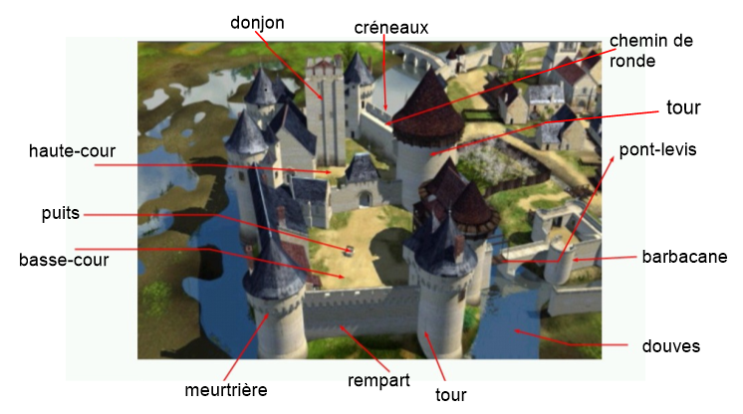

Moyen Age
H12
La vie au Moyen Age : le temps des châteaux

Leçon 3 : L'évolution du château fort

Jusqu'au Xème siècle le château fort était plus souvent construit en bois en haut d'une butte (motte). L'endroit était entouré par un fossé et une palissade en troncs d'arbres.

A partir du XIIème siècle, la pierre remplace le bois en le château se dote d'un pont-levis.

H13 Document

« Ceux qui travaillent »

Les paysans au Moyen-âge

A l’époque féodale l’immense majorité des gens travaillait à la campagne sur les terres d’un seigneur. Presque toute la richesse de cette période provenait de l’agriculture. Lorsque les récoltes étaient mauvaises, à cause des intempéries ou des guerres entre seigneurs, une région entière pouvait en souffrir. Toute la nourriture et les vêtements venaient du travail des paysans1 qui pourtant ne possédaient presque rien et dont les conditions de vie dépendaient du seul bon vouloir d’un ou de plusieurs seigneurs.
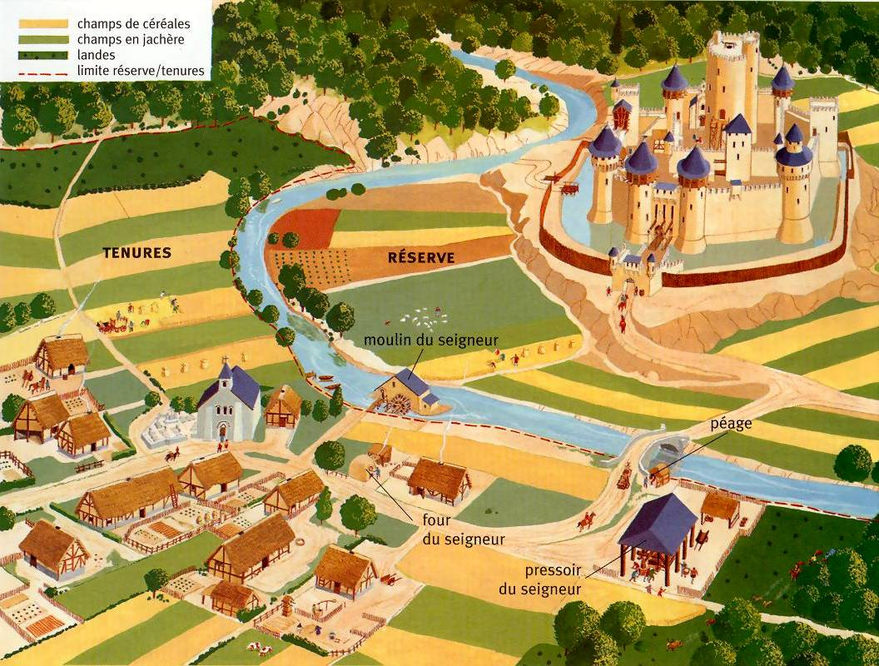
« Nous construirons des fours qui nous appartiendront et où vous porterez votre pain : et vous nous laisserez un pain sur vingt-quatre. Nous ferons également des moulins et vous viendrez à ces moulins ou à celui de Lescanne. Vous nous devrez pour cela un setier* de grain sur vingt. »

Charte de Beaumont-en-Argonne, 1182.

*Un setier : contenance d’environ 130 litres.
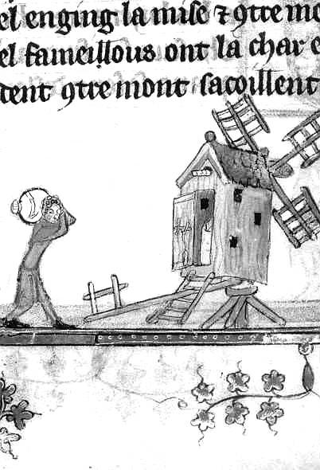
Domaine seigneurial.
Paysans au four banal.
Enluminure du XIIIe, Vienne.
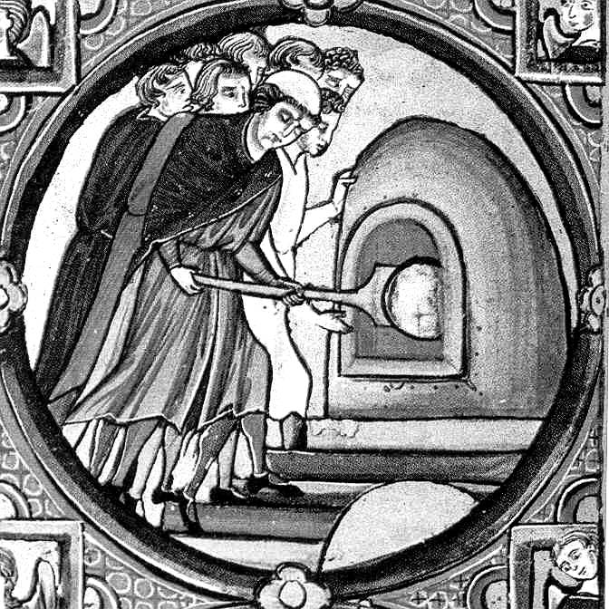
« Moi, Berterius, de mon plein gré, j’ai mis courroie à mon cou, je me suis livré à vous. Donc, à partir de ce jour, vous et vos héritiers, vous ferez de moi et de mes proches ce que vous voudrez, ayant droit de nous posséder, de nous vendre, de nous donner ou de nous affranchir. Si de moi-même, ou par le conseil d’hommes méchants, je veux me soustraire de votre service, vous pourrez me détenir et me punir, vous et vos régisseur, comme tous vos autres serfs nés dans la condition servile. »
Recueil des chartes de l’abbaye de Cluny, fin du IXe.

Un paysan apportant des sacs de grains au moulin.
Enluminure du XIIe.

1 Serf : homme qui, du fait de sa naissance ou par choix, appartient à un seigneur auquel il doit verser des redevances spéciales établies par une charte. Par opposition au vilain, paysan libre mais devant lui aussi payer des redevances (ou banalités et impôts) en échanges de protection.

H13 Document

« Ceux qui travaillent »

Les paysans au Moyen-âge
Ce que les paysans doivent au seigneur.

A la Saint-Jean (en juin), ils doivent faucher les prés puis rassembler le foin et le porter au château. Après, ils doivent curer le canal.
En août, ils doivent faucher les blés et les rassembler.
Leurs terres sont champartables. Ils chargent le champart en leur charrette, ils le portent à la grange du seigneur et leur blé demeure au vent et à la pluie.
Après vient le mois de septembre où il convient de fixer le porçage. Si le vilain a huit pourceaux, il en prendra les deux plus beaux et l’autre après sera au seigneur. Après ils pourront glaner dans les bois.
Et après vient la Saint-Denis où les vilains sont tout étonnés qu’il leur faille encore payer le cens.
Après, ils doivent la corvée, quand ils auront labouré la réserve, ils iront chercher le blé au grenier et devront le semer et herser.
A Noël, ils doivent des poules, s’ils ne les rendent pas bonnes et fines, le prévôt prendra des gages.
Puis ils vont au moulin banal et le meunier prélèvera sa farine.
D’après La complainte des vilains de Verson, XIIIe
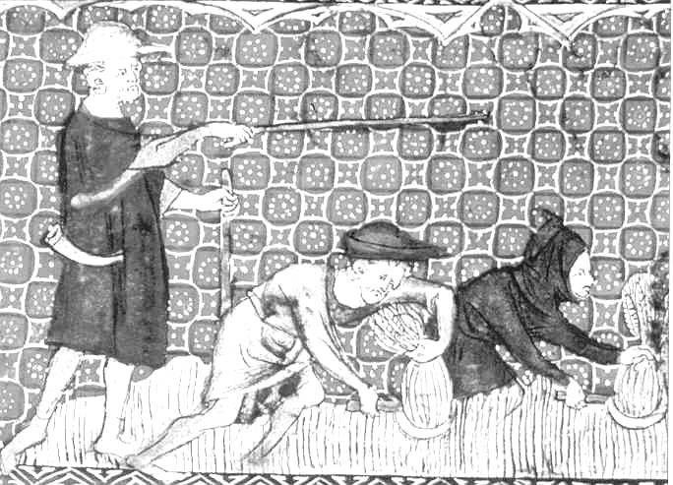
Travaux dans les champs.
housseaux
faucille
Fléau
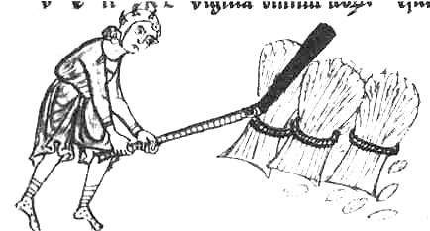
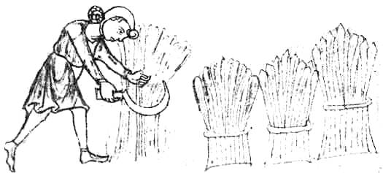
foin

Moisson des paysans
sous l’œil du prévôt ou intendant du seigneur.
Psautier de la reine Mary, XIVe.

Qui est le personnage de gauche ? C’est le prévôt
Décris-le. Il est vêtu de noir et il dirige la moisson pour le seigneur.
Que tient-il dans sa main droite ? Une baguette
Que font les deux personnages de droite ?
Décris-les ( habits et outils )

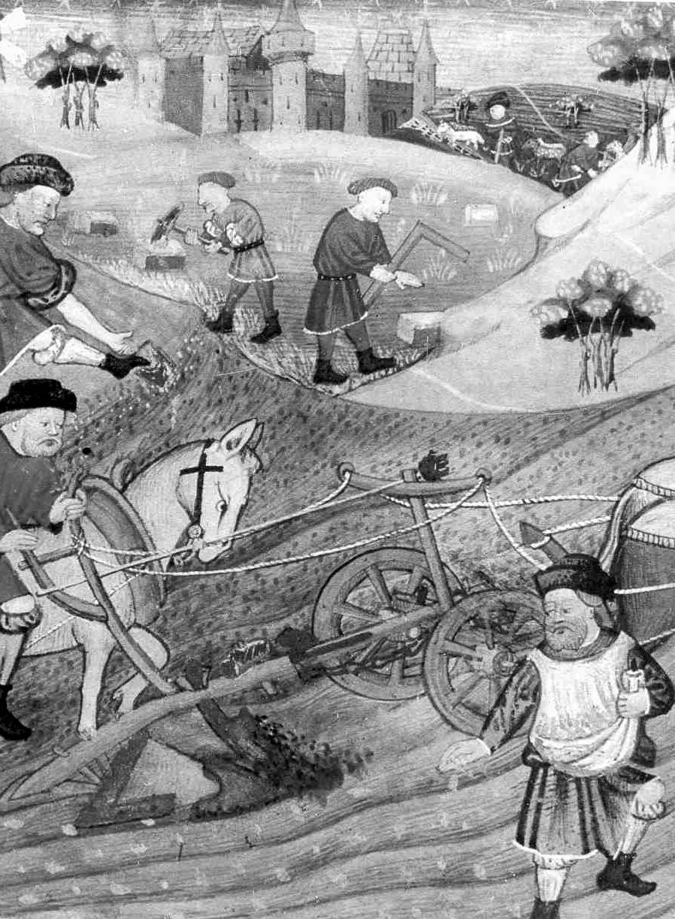
Charrue

Collier
d’épaule
Pâturages
Château

Carrière

Une houe

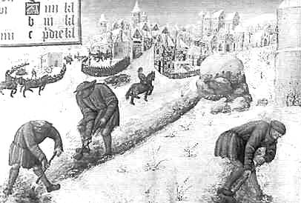

Labours + semis

H13
Moyen Age
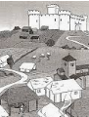
La vie dans les campagnes et l’essor urbain

Leçon 1 : Les paysans au moyen âge

Le seigneur est propriétaire de la terre. La seigneurie comprend deux parties : la réserve et les tenures que cultivent les paysans.

Le seigneur doit protection et justice à ses paysans. En retour, ceux-ci travaillent la réserve (on parle de « corvées ») et doivent des redevances en nature et en argent.

A l’époque féodale, l’immense partie des gens travaillait à la campagne sur les terres d’un seigneur.

Les paysans de cette époque n’ont presque rien et toute leur vie dépend du seul bon vouloir d’un ou plusieurs seigneurs.

A cette période, on distingue :
Le Serf : Homme qui du fait de sa naissance ou par choix, appartient à un seigneur auquel il doit verser des redevances spéciales établies par une charte.
Le Vilain : Paysan libre mais devant lui aussi payer des redevances (ou banalités et impôts).

Les paysans doivent beaucoup au seigneur :
En juin : ils doivent faucher les près et curer le canal.
En août : ils doivent faucher les blés.
En septembre : C’est le porçage.
Saint-Denis : C’est le cens.
C’est la corvée.
Noël : On donne des poules aux seigneurs et des gages au prévôt.
Puis le meunier prélève la farine sur la récolte.

H13 Document

« Ceux qui travaillent »

Transformations des campagnes

Du XI au XIIIème
« La vie quotidienne du paysan se déroulait au rythme du soleil et des saisons. La journée de travail durait du lever au coucher du soleil et était beaucoup plus courte l’hiver ; la veillée n’existait que durant cette saison (…). »

D’après R.Delort, la vie au Moyen-âge, Seuil, 1982.

« Les paysans boivent de l’eau, mangent des pommes avec du pain brun, fait de seigle ; ils ne mangent pas de viande sauf quelquefois un peu de lard ou bien des tripes et la tête de la bête qu’ils tuent pour l’alimentation des nobles et marchands du pays. Ils ne portent pas de laine, sauf une petite cotte* sous leur vêtement de dessus, lequel est fait de toile grossière et appelé blouse. Leurs housseaux* sont en toile pareille et ne dépassent pas les genoux où ils sont attachés par une jarretière ; les cuisses sont nues. Leurs femmes et leurs enfants vont nu-pieds. Ils ne peuvent pas vivre d’une autre façon, car les fermiers qui devaient payer chaque année un cens d’un écu pour leur tenure au seigneur paient maintenant, en outre, cinq écus au roi (...). »
* Cotte : une sorte de tunique de laine ou de toile.
* Housseaux : espèce de botte ou de guêtre.
Cité par G.Duby d’après R.Grand, R.Delatouche,
l’agriculture au Moyen-âge.

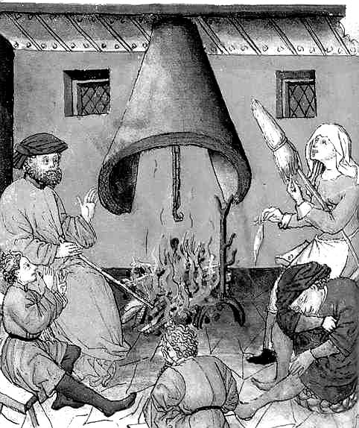

Une veillée :
la famille se réunissait autour du feu et les adultes racontaient des histoires, qui se transmettaient de génération en génération.
Miniature du XIVe, BNF, Paris.

Soubassement en pierre
Chaume
Torchis
banc

Grand lit
de paille
foyer
huche
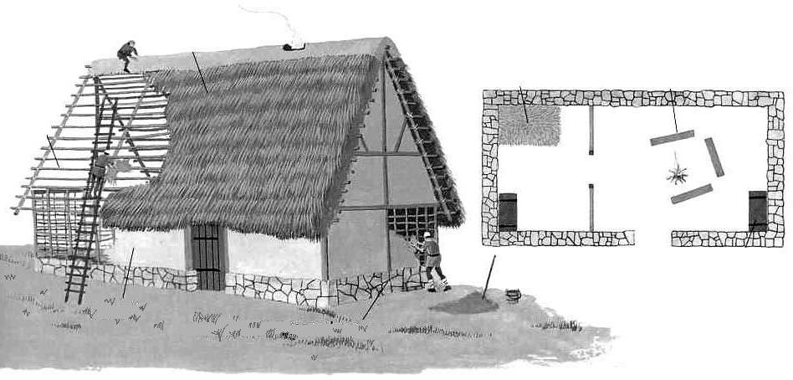
Une maison paysanne vers l’an mil.

Charpente

Clayonnage

« Les saisons devinrent si mauvaises qu’on ne pouvait plus trouver un moment favorable pour ensemencer les champs et récolter la moisson, surtout à cause des eaux dont la terre était inondée… On essayait de fuir la mort en déracinant les arbres dans les forêts, en arrachant les herbes des vallées…Beaucoup de gens pétrissaient avec ce qui leur restait de farine ou de son une terre blanche pareille à l’argile et en faisaient des pains…Ces malheureux avaient la figure blême et décharné, la peau tendue et gonflée…Il y avait trop de morts pour qu’on pût songer à les ensevelir … Le monde, pour la punition des péchés des hommes, fût la proie de ce fléau désastreux pendant trois ans.
R.Glaber, chroniqueur du XIe, La famine dans Les cinq livres de son histoire.

H13 Document

« Ceux qui travaillent »

Transformations des campagnes

Du XI au XIIIème
mancheron
mancheron
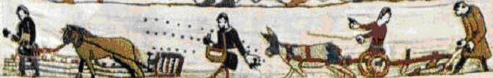
Le collier de gorge.
Le collier d’épaule apparu en Europe au XIe.
Une araire gauloise :
Instrument de labour qui se contente de soulever la terre sans la retourner.
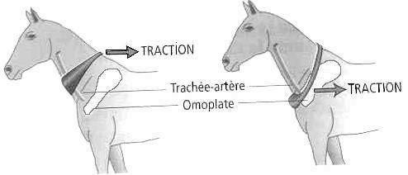
coutre
soc
versoir
timon
ailes du soc
soc
timon
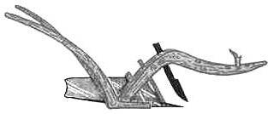
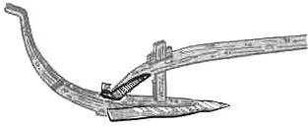

Une charrue médiévale :
Le soc à versoir est la partie métallique de la charrue qui permet de retourner la terre et d’enfouir les mauvaises herbes.

Inventaire des biens de feu Jean Sabatier, de Donneville, 22 octobre 1402.
Le patrimoine de ce paysan pouvait représenter 8 hectares en 14 parcelles ; une demeure contenant un mobilier assez pauvre et pas mal d’outils agricoles dont : 11 tonneaux vides, 2 tonneaux en mauvais état, une cognée de fer, 1 houe de fer, 1 soc et 1 coutre en fer, 1 petite serpette, 1 araire et 1 joug en bois, 1 anneau reliant le timon au joug en fer, une vieille herse en bois pour casser les mottes de terre et enfouir les semis (…)
Archives départementales de la Haute-Garonne, Doc photographique n°6007, 1973.

H13 Questionnaire

« Ceux qui travaillent »

Transformations des campagnes

Du XI au XIIIème

1/ Quels sont les avantages du collier d’épaule par rapport à celui de cou ?

Le collier d'épaule ne tire pas sur la trachée du cheval et lui procure donc plus de force.

2/ Compare l’araire à la charrue : quelles pièces sont identiques ? Différentes ?

L'araire ne retourne pas le sol, elle le soulève alors que la charrue retourne le sol.

3/ Colorie la faucille en jaune, le fléau en marron… Donne un titre à chacun des dessins.
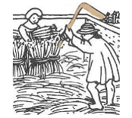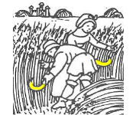
Le battage du blé La coupe du blé

4/ Colorie le château en gris, la charrue en marron, la herse en vert, le collier d’épaule en orange
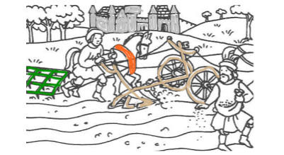
5/ Complète le tableau ci-dessous en sachant qu’une sole ne doit pas porte la même culture deux années successives.

LA ROTATION DES CULTURES
Une sole est une partie
des terres cultivées ;
la jachère est une sole
qu’on laisse se reposer
pendant un an, sans culture.

Moyen Age
H13
La vie dans les campagnes et l’essor urbain

Leçon 2 : Transformations des campagnes
du XI au XIIIème siècle

La vie quotidienne :

Les paysans habitent en villages autour du château, dans des clairières entourées de forêts.

La vie des hommes et des femmes est pénible car les redevances sont lourdes et la production est faible.

L’alimentation est à base de pain noir, de bouillies de farine, de viande de porc, de haricots, de fèves, de choux, d’oignons, de carottes, de pommes… On boit de la cervoise, de la bière et surtout du vin.

Les nouvelles techniques :

A partir du XIème siècle, les techniques agricoles s’améliorent. Avec le moulin à eau puis à vent, avec la charrue à versoir et le collier d’épaule, le travail se fait plus vite et mieux.

Les défrichements de forêts et l’assèchement des marais permettent de cultiver de nouvelles terres. Grâce aux labours variés et parfois à l’abandon de jachère, les rendements sont améliorés. Tout ceci permet à la population d’augmenter.

Toutefois, au début du XIVème siècle, il n’y a plus de terres à défricher, les famines reviennent.

H13 Document
Villes et villages

- Vivre en ville : un monde à part.
Protégées par des puissants remparts, les villes du Moyen Age sont souvent de petite taille, lorsque la nuit tombe, la ville ferme les portes. On y trouve des maisons en bois serrées les unes contre les autres, seules les églises et les palais sont en pierre.
- La ville, toujours menacée.
En temps de guerre, les cités assiégées risquent d’être affamées. Cette menace de la faim persiste même en temps de paix, car les villes sont mal ravitaillées. Leurs habitants doivent faire face à deux dangers : celui de l’incendie et celui de l’épidémie. En effet, ces villes n’ont pas d’égout et rares sont les pavés.
- La ville de Feurs au XVe siècle
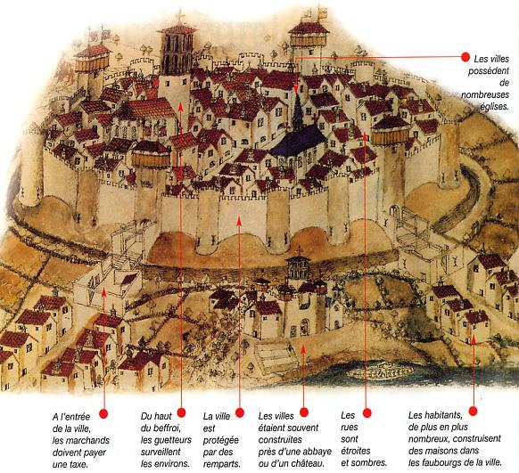
La richesse des villes
Les villes sont des endroits d’échange, les paysans y vendent leur récolte. On y trouve aussi du tissu, des meubles, des outils fabriqués par les artisans. C’est là aussi que se trouvent les changeurs de monnaies ou les banquiers. Pour devenir indépendantes, les villes achètent leur liberté aux seigneurs.

La vie en ville.
Au XIIe siècle Paris est la plus grande ville du monde. Elle comporte 200 000 habitants. Les villes occupent des lieux favorables aux échanges : passages d’eau (gués, pont, bacs), intersection d’une route et d’un fleuve, confluent de rivières... Elles sont peu peuplées.
- Une foire

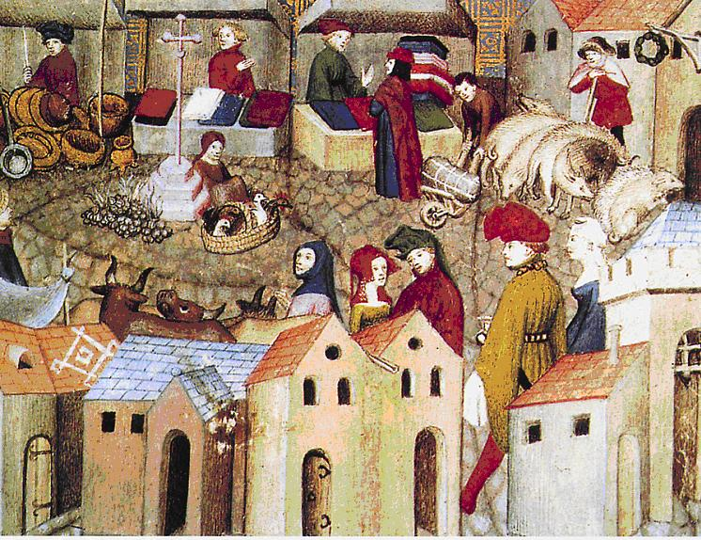
- Les métiers du Moyen Âge

(…) Il regarde la ville entière, peuplée de gens nombreux et beaux, et les tables des changeurs d’or et d’argent, toutes couvertes de monnaies. Il voit les places et les rues qui sont toutes pleines d’ouvriers faisant tous les métiers possibles. Ceux-là font des heaumes¹ et ceux-là des hauberts², ceux-là des lances et ceux-là des boucliers. (…) Les uns font des draps et les autres les tissent, ceux-là peignent et ceux-là les tondent ; d’autres fondent l’or et l’argent, ceux-là font de bons et beaux ouvrages : des hanaps³, des écuelles⁴, des joyaux ornés d’émaux⁵, des anneaux, des ceintures et des boucles. On aurait pu dire et croire qu’en cette ville, c’était toujours foire, tant elle regorgeait de richesses, de cire, de poivre et d’épices. (…)
1.Casques – 2.Cottes de mailles – 3.Verres en métal précieux munis d’un couvercle – 4.Assiettes creuses – 5.L’émail est une substance qui a été fondue et colorée pour décorer des objets d’art.
Texte traduit de Chrétien de Troyes, Perceval, 1180
- La vie dans les villages

Un village ordinaire possédait une église, un moulin à eau ou à vent, un puits, et une place où jouaient les enfants et où l’on punissait les petits voleurs. A l’exception des régions ou la pierre est abondante, les maisons sont faites de colombages (structure de poutres de bois dont on remplissait les vides avec de l’argile mêlée de paille). Les toits sont en chaume ou en rousseaux.
Les premiers villages français datent de l’époque gallo-romaine. Ce sont d’abord des groupes de maisons où se regroupent des familles de paysans libres. Puis des marchands, des artisans, des laboureurs et des manœuvriers rejoignent ces villages. Le village a été bâti près de la rivière pour faire tourner le moulin à eau.
La monnaie :
Au Moyen Age, il n’y avait pas de billet de banque. On ne servait que de monnaie, de monnaie d’or d’argent pour les marchandises chères. C’était d’ailleurs très lourd à transporter. La monnaie était différente suivant les régions de France.
Pour faciliter le commerce, la monnaie qui avait presque disparu, devient nécessaire. Les monnaies, dont la valeur dépend de la quantité de métal précieux qu’elles contiennent, sont mises en circulation. Pour éviter la circulation de quantités importantes de monnaies, les banquiers inventent des moyens de paiement comme la lettre de change, sorte de chèque.

H13 Questionnaire
Villes et villages
Correction
A/ Documents 1, 2, 3 et 6 :
1/ De quoi est composé un village du Moyen-Âge ?

Une église, un moulin à eau, un puits, une place.

2/ Qui habitent dans les villages ? Est-ce les mêmes personnes qui habitent dans les villes ?
Des marchands, des artisans, des laboureurs, des manœuvriers. Non ce sont les marchands plus riches

3/ Par quoi la ville est-elle protégée ?

Par des remparts.

4/ Quels sont les bâtiments principaux qui composent une ville ?

Le beffroi, les églises, le château ou l'abbaye, des maisons

5/ En quoi sont construites les maisons et les églises ?

Les maisons en bois et les églises en pierre.

6/ Où se situent les faubourgs par rapport à la ville et ses remparts ?

A l'extérieur des remparts

7/ Que doivent payer les marchands à l’entrée de la ville ?

Les marchands doivent payer une taxe pour entrer dans la ville.

8/ Quels sont les dangers auxquels doivent faire face les habitants des villes ?

L'incendie et les épidémies, la famine par manque de ravitaillement.

B/ Documents 5 : Quels sont les métiers dont on parle dans ce document ?

Des tonneaux, des vêtements, des animaux (oies, vaches, porc)

C/ Document 4 : Quelles sont les marchandises que l’on distingue sur cette foire ?

Changeurs d'or et d'argent, ouvriers faisant les armures (haumes, hauberts), forgerons : les ouvriers qui font les armes (lances, boucliers), houppier : qui peigne la laine, filateur qui peigne et file le coton, marchands d'art, fondeur d'or et d'argent.

Moyen Age
H13
La vie dans les campagnes et l’essor urbain

Leçon 3 : Ville et village au Moyen Age

A partir du XIème siècle, on assiste à un renouveau des villes grâce au développement du commerce et de l’artisanat.

La ville du Moyen Age vit à l’intérieur de ses remparts dont dépassent les clochers. Les rues, souvent étroites, sont très animées : marchands et artisans proposent des produits variés. La population de chaque cité ne dépasse pas quelques milliers d’habitants.

La ville vit des produits de la campagne : les paysans viennent sur les marchés vendre des animaux, des légumes et des fruits. Les artisans travaillent le cuir, le bois, les métaux ou tissent la laine et le lin.
Des foires très importantes s’établissent. C’est le début des banques qui prêtent de l’argent.

Dans les villes, on craint les incendies avec ses rues étroites et ses maisons en colombages, on craint également les épidémies car il n'existe pas dégoût.

